ОДОБРЕНО
Министерством экономического развития
Российской Федерации

18.05.2026


КОРОБОЧНОЕ РЕШЕНИЕ

Оптимизация потока текущей уборки номера высшей категории

Профиль сложности:

Оглавление

1. Профиль коробочного решения 3
2. Актуальность коробочного решения 4
3. Решаемая проблема…………………………………………… …………………...9
4. Решение 15
5. Алгоритм внедрения коробочного решения 21
6. Риски 49
7. Сопроводительные документы 51

Профиль коробочного решения

Для кого подходит практика |  | Ресурсы для реализации |  |  | Срок реализации
Гостиницы (деятельность по предоставлению мест для временного проживания) субъектов Российской Федерации. |  | Финансовые | Человеческие |  | Min | 1 мес.
 |  | 20-60  тыс.руб. | 3–10  чел. |  | Med | 1,5 мес.
Специальные требования
Наличие помещения/бюджет  на аренду помещения, автоматизированных систем (PMS, СRM), интернета и достаточного количества персонала. |  | 20-60  тыс.руб. | 3–10  чел. |  | Max | 2 мес.
Показатель федерального проекта |  | Было | Стало | Ср. по региону (Сибирский ФО) |  |  | Ср по РФ
Производительность труда (млн. руб./чел.) |  | 1,28 | 1,31 | 1,94 |  |  | 2,66
Дополнительный показатель |  | Было | Стало | Ср. по региону |  |  | Ср по РФ
Выработка (кол-во номеров на одного сотрудника в час). |  | 0,65 | 1,33 | н/д |  |  | н/д
Время протекания процесса (мин.) |  | 93 | 45 | н/д |  |  | н/д
Качественный показатель
Повышение уровня удовлетворенности гостей увеличилась с 66,1% до 97,4% по итогам 2025 года на основе устного опроса или электронного опроса с помощью QR-кода на ресепшен при выезде гостей. Анкета включала вопрос: «Оцените скорость и качество уборки вашего номера: от 1 до 10 баллов».
Информация об организациях источниках лучшей практики:
Гостиница |  | Гостиница
Республика Алтай, 2025 г. |  | Иркутск, 2025 г.
Тип организации | Территориальная принадлежность | Тип организации | Территориальная принадлежность
ООО, гостиница 5* | Городская | ООО, гостиница 5* | Городская
8 930  Чел. | 29 чел. | 4 329  чел. |  | 17 чел.
Количество получателей услуг | Численность персонала  (по данным за год внедрения улучшений) | Количество получателей услуг |  | Численность персонала  (по данным за год внедрения улучшений)
73 % | 87 % | 84 %  Доля персонала, на которую оказывает влияние тиражирование лучшей практики, % |  | 91 %  Величина процесса/процессов, затрагиваемого(-ых) при реализации лучшей практики, %
Доля персонала, на которую оказывает влияние тиражирование лучшей практики, % | Величина процесса/процессов, затрагиваемого(-ых) при реализации лучшей практики, %
Результат |  | Результат
↑ 47,35 % |  | ↑ 107,8 %  Увеличилась выработка на человека в час  ↓ 51,6 %  Сократилось время протекания потока
Увеличилась выработка на человека в час
↓ 53,04 %
Сократилось время протекания потока

2. Актуальность коробочного решения

  - Потенциал повышения производительности труда
Коробочное решение направлено на оптимизацию ключевой процедуры гостиницы - текущей уборки номеров. Текущая уборка номеров - типовой процесс ежедневной работы в гостинице. Текущая уборка номера высшей категории представляет собой комплексную логистическую и управленческую задачу, требующую учета площади номера высшей категории и его наполнения для расчета: численности работников периметра потока, рабочего времени сотрудников: горничных, старшей горничной, работников прачечных и др.
В расчетах, влияющих на производительность труда нужно учитывать затраты и периоды на закупку моющих и чистящих средств, количество и качество тележек, инвентаря и оборудования для уборочных работ. Время и качество текущей уборки напрямую зависит от опыта и обученности горничной применять уборочное оборудование и использовать согласно инструкциям моющие и чистящие средства. Залогом поддержание уровня качества уборочных работ являются ежедневные тренинги для горничных и выборочные проверки старшей горничной номеров, где текущая уборка завершена.
Данное коробочное решение может быть внедрено в организациях, основным видом деятельности которых является ОКВЭД 55 Деятельность по предоставлению мест для временного проживания.
По состоянию на 01.01.2026 количество организаций с потенциалом применения данного решения составляет 8 716 организаций с общей численностью сотрудников более 140 тыс. человек.
__________________________________________________________________________________________
Пример типовой неэффективности:
Горничные на текущую уборку номеров высшей категории тратят времени на 54% больше, чем на уборку номеров стандарт. Увеличению времени уборки номера высшей категории способствует не только увеличение площади номеров (например, номера «Люкс» от 35 кв.м., «Сюит» от 75 кв. м.), но и то, что в номерах могут находится мебель из цепных пород дерева, стены и пол из натурального камня, светильники и люстры из хрусталя, на стенах и окнах дорогой текстильный материал. В номере высшей категории как правило находятся мебель из ценных пород дерева, предметы роскоши, искусства и современного дизайна (арт-объекты). Подобные материалы и предметы требуют от горничной при выполнении уборочных работ специальных знаний, умений и навыков.
Ежедневно старшая горничная затрачивает до 1,5–2 часов рабочего времени на устранение последствий ошибок горничных: разводы на поверхностях в санузле, волосы в ванной и др. В результате брака и его исправления выработка сотрудников номерного фонда снижается на 21% относительно нормативной, а выработка каждой горничной по уборке номеров высшей категории снижается в среднем на 34 %. Из-за этого замедляется текущая уборка номеров всего отеля.
Сотрудники гостиницы задействованы в исправлении брака текущей уборки в номерах высшей категории. Например, хаусмены или менеджеры службы приема и размещения приносят не достающие полотенца или косметические средства, бутылки воды и др.
Возрастает риск возникновения жалоб гостя не некачественную и медленную уборку номера высшей категории. Гости, при бронировании и заселении в номер высшей категории ожидают высокого сервиса и быстрых уборочных работ, о чем свидетельствуют результаты опросов гостей после выезда. Медленная и некачественная уборка номеров во время проживания снижает удовлетворённость гостей на 74% и снижает потока возвратных гостей на в среднем на 42%.
__________________________________________________________________________________________
Предпосылки для внедрения коробочного решения в организации:
- Отсутствие или устаревшие стандартные операционные процедуры (СОП) гостиницы по текущей уборке по типам номеров высшей категории («Люкс», «Сюит» и др.).
- Старшая горничная самостоятельно распределяет номера гостиницы для текущей уборки и вручную заполняет общий бланк по уборочным работам на каждую смену. Старшая горничная вручную заполняет бумажный бланк «Задания на смену» для каждой горничной. Затем старшая горничная проводит планерку и выдает бланки с заданиями на уборку. Время, затрачиваемое супервайзером на данные процессы, задерживает выход горничных для уборочных работ от 10 до 30 мин.
- Отсутствие интеграции PMS и CRM система, и как следствие ручной ввод данных про гостей, их предпочтениям и пожеланиям по докомплектации, времени текущей уборки в номере высшей категории повышает время передачи информации о возможности убрать номер в среднем 30%.
- Неструктурированное и хаотичное расположение содержимого в тележке и корзинке горничной повышает общее время уборки номера в среднем на 12 минут.
- Из-за отсутствия профессиональных знаний, низкой обученности горничной применению во время текущей уборке моющих и чистящих средств в 94% случаях происходит порча имущества и оборудования номера высшей категории гостиницы и как следствие штрафов или других наказаний для горничной.
- Некомплектность (меньшее количество) текстильных, махровых изделий, косметических средств, полиграфических материалов в тележке горничной приводит к увеличению времени уборки от 8 до 15 минут. Данное время тратится возвращения на склад чистого белья самой горничной или свободного сотрудника гостиницы и транспортировку недостающих комплектующих в номер.
- Хаотичная последовательность операций при уборочных работах увеличивает расход моющих и чистящих средств на 32 % и воды на 27% на один номер высшей категории.
- Рост негативных отзывов на сайте гостиницы, в социальных сетях и др. интернет ресурсах о некачественной и медленной уборке в гостиницы во время проживания указывает на устаревание стандарта уборки, снижение контроля качества уборки со стороны старшей горничной и низкой квалификации горничной, что соответственно, приводит к потерянной прибыли.

Данное коробочное решение является универсальным и может быть внедрено в гостиницах различных типов и масштабов, имеющих номера высшей категории. Коробочное решение может быть внедрено комплексно, так и по отдельным этапам, что зависит от запросов и решаемых проблем организации.

2.2 Задачи, решаемые при внедрении коробочного решения
- Повышение выработки и снижение времени текущей уборки номеров на основе разработки и внедрения стандартной операционной процедуры по каждому типу номеров высшей категории гостиницы.
- Комплексная автоматизация гостиницы и интеграция PMS и CRM систем для автоматического формирования заданий горничным старшей горничной, быстрой передачи информации горничной в службу номерного фонда о начале и завершении текущей уборке конкретного номера высшей категории, что позволяет отслеживать динамику уборочных работ в течении смены.
- Снижение нагрузки на персонал гостиницы из-за сокращения брака и лишних перемещений для докомплектации номера высшей категории.
- Снижение негативных отзывов в социальных сетях и на сайте гостиницы, что повлияет на рост потока возвратных и новых гостей, заселяющихся в номера высшей категории:

Таблица 1
Описание номеров высшей категории
(на основе «Положения о классификации средств размещения»
Постановление Правительства РФ от 27.12.2024 N 1951)
№ | Название | Описание | Площадь | Кровати
1 | Cюит | Состоит из трех и более жилых комнат (гостиной или столовой, кабинета и спальни), двуспальной кроватью (размером) и дополнительным гостевым туалетом.  Шикарнее сюита может быть королевский или президентский сюит. Такие подвиды номеров не прописаны в законе. В таких номерах: спальни, гостиная с камином, столовая, спа-комната, рабочий кабинет, комната для переговоров, бассейн с подогревом на террасе и сауна. | от 75 кв. м | В спальнях сюита нужно ставить кровати двух видов: королевская для двоих 200 × 200 см или поменьше для одного 90 × 200 см.
2 | Апарта-менты | Состоит из двух и более комнат (гостиной или столовой и спальни), с двуспальной кроватью, мини кухней, оборудовано для приготовления и приема пищи, мытья посуды.  В Положении о классификации средств размещения не уточняется, как именно должна выглядеть кухня. Часто отельеры ставят в апартаментах большой стол и кухонный гарнитур, плиту, вытяжку, холодильник, микроволновку или варочную панель, чайник, кофе машину, тостер. Полный набор необходимой для приготовления пищи посуды и столовые приборы, рассчитанные на число проживающих. | не меньше 40 кв. м. | В апартаментах должна быть такая же широкая кровать, как в сюите — 200 × 200 см. Эти виды номеров — единственные, для которых обязательны именно такие кровати. Если необходимо односпальное место, то в апартаментах ставят стандартную кровать 90 × 200 см.
3 | Люкс | Состоит из двух жилых комнат (гостиной и спальни), рассчитанный на проживание не более двух человек.  Но могут быть другие комнаты, например, ванная с джакузи, кабинет. Требований, касающихся дополнительного санузла или кухни, в Положении о классификации средств размещения нет. Люксы, как и сюиты, бывают президентскими, с отдельной столовой, сауной, спа, бассейном на террасе. Такие номера часто располагаются на виллах с несколькими выходами. | 35 кв. м и более. | Отельеры ставят двуспальные королевские кровати, как в сюитах и апартаментах. Хотя по требованиям закона — 160 × 200 см.
4 | Джуниор сюит, или полулюкс | Однокомнатный номер, рассчитанный на проживание не более двух человек, с планировкой, позволяющей использовать часть помещения в качестве гостиной или столовой, или кабинета.  По сути этот номер — мини-версия оригинального сюита: в нём есть всё то, что только можно вместить, например, широкая кровать для двухместного проживания и джакузи на террасе. | от 25 кв. м. | В спальнях сюита нужно ставить кровати двух видов: королевская для двоих 200 × 200 см или поменьше для одного 90 × 200 см.
5 | Студия | Однокомнатный номер рассчитанный на проживание не более двух человек, с мини-кухней, оборудованной для приготовления и приема пищи, мыться посуды.  Зону для приготовления еды обычно располагают у одной половины стены, а в гарнитур встраивают плиту, раковину и вытяжку. | от 25 кв. м. | Двуспальная кровать 160 × 200 см

Результат:
- Снижение времени протекания процесса текущей уборки (ВПП). На примере лучшей практики при оптимизации потока текущей уборки время сократилось - с 93,0 мин. до 45,0 мин. (- 51,6 %).
- Повышение качества текущей уборки на основе разработанного стандарта операционных процедур текущей уборки высшей категории и чек-листа по контролю качества уборочных работ для горничной и старшей горничной, что снижает время на устранение брака— с 22,9 до 2,3 мин. (-90 %).
- Увеличение фактической выработки на горничную в час — с 0,64 до 1,33 условных операций (+ 107,8%).
- Обеспечение автоматического и прозрачного формирования заданий на уборочные работы в системе гостиницы снижает конфликты в коллективе горничных номерного фонда в среднем на 25-30%.
- Удовлетворенность гостей временем и качеством текущей уборки повышается с 66,1% до 97,4% по итогам проектов ОЦК за 2025 года на основе устного опроса или электронного опроса с помощью QR-кода на ресепшен при выезде гостей.

Типовой процесс «Текущая уборка номера высшей категории «Сюит»

3. Решаемая проблема



Этапы процесса

Проведение уборочных работ

Ремонтные работы (при обнаружении поломок и др.)

Комплекта- ция тележки горничной

Формирова- ние задания горничным

Передача информа- ции о «чистом номере»

Горничная

Горничная, специалист по ремонту

Горничная, Старшая горничная

Горничная

Старшая горничная, горничная

Описание проблемы
- Старшая горничная самостоятельно распределяет номера гостиницы для разных типов уборки и вручную заполняет общий бланк по уборочным работам на смену горничным, затем вручную заполняет бумажный бланк «Задания на смену» для каждой горничной. После заполнения проводит планерку и выдает бланки с заданиями на уборку каждой горничной. Время, затрачиваемое старшей горничной на данные процессы, задерживает выход горничных для уборочных работ от 10 до 30 мин.
- Ручной ввод старшей горничной дополнительных данных про гостей, их предпочтениям и пожеланиям по комплектации номера для службы приема и размещения, пожеланий по дополнительным опциям по питанию для службы питания и напитков, а также получения от службы приема и размещения времени их отсутствия в номере увеличивает время передачи информации о каждом номере гостя в среднем 30%.
- Длительный цикл текущей уборки номера высшей категории (от формирования задания старшей горничной (супервайзером), распределение и передача заданий горничным, комплектование тележки, проведение осмотра номера, вызов специалистов по ремонту, проведению текущей уборки и передача информации о чистом номере) занимал 93,0 минут, что вызывало претензии и недовольства у 97,4% гостей.
- Неструктурированное расположение содержимого в тележке и корзинке горничной, а также ошибки в количестве необходимого для комплектации номера (текстильных и махровых изделий, тапочек, косметических принадлежностей, воды и др.) повышает общее время одной уборки номера высшей категории от 10 до 15 минут и приводит к излишней транспортировкн: в 50% случаев во время уборки горничные отлучаются за рабочим инвентарем, бельем, моющими средствами, расходниками и пр.
- У горничных при выполнении текущей уборки наблюдается разная последовательность операций по уборочным работам, вследствие чего возникают потери в виде нерациональных и дублирующих действий, лишних перемещений. Хаотичная последовательность операций увеличивает расход моющих и чистящих средств на 32 % и воды на 27% на один номер высшей категории.
- В 84 % гостиницах наблюдается низкая обученность горничных при применении моющих и чистящих средств в соответствии с инструкциями при уборке мебели и поверхностях из ценных пород дерева, светильниках и люстр из хрусталя и др. ценных материалов, что приводит в 94% порче имущества гостиницы.

Краткое описание этапов процесса | Детализация проблемных зон
Этап 1 Формирование задания горничным  Старшая горничная получает распечатанную информацию или осуществляет выгрузку информации о занятых номерах на текущую дату из программы управления гостиницей.  Горничная одевает форменную одежду и соответствующую обувь, приходит на планерку и получает задание по уборке на смену и ключи, либо один мастер-ключ от всех номеров. | Самостоятельно распределяет номера для текущей уборки среди горничных и вручную на бумаге заполняет задания (Наряды).  Перед началом смены на планерке раздает задания горничным.  Время, затрачиваемое старшей горничной на данные процессы, задерживает выход горничных для уборочных работ от 10 до 30 мин.
Этап 2 Комплектация тележки горничной  Горничная получает задания на уборку, готовит тележку: протирает и дезинфецирует поверхности и ручки тележки.  Комплектация тележки горничной, а также список оборудования (профессиональный пылесос, экстракторы (моющие пылесосы), парогенераторы, швабры, держатели мопов и мопы), количество чистящих и моющих средств при уборочных работах в гостинице определяется локально-нормативными актами, регламентами и чек-листами. | Проблемы с габаритами и проходимостью  Тележки должны свободно проходить через дверные проёмы, лифты, коридоры и узкие служебные проходы. Если габариты тележки не учтены при выборе, это может привести к затруднениям при перемещении, особенно в старых зданиях с узкими проёмами или низкими потолками.  Недостаточная манёвренность  Тележки без поворотных колёс или с колёсами неподходящего диаметра могут быть неудобны в узких пространствах, например, при уборке вокруг мебели или в тесных помещениях.  Неудачная организация отсеков и креплений  Если тележка не имеет продуманной системы фиксации инвентаря (лотков, съёмных контейнеров, держателей для бутылок, крючков для ветоши), это приводит к беспорядку, затрудняет поиск нужных предметов и может увеличивать время на уборку.  Проблемы с маркировкой и разделением зон  Отсутствие чёткой маркировки моющих средств, цветовой кодировки инвентаря или неправильное разделение зон (чистое/грязное) может привести к перекрёстному загрязнению и ошибкам в использовании средств.  Недостаточный или избыточный запас инвентаря  Если тележка не рассчитана на площадь уборки или тип загрязнений, это может привести либо к частым перерывам для пополнения запасов, либо к избытку материалов, увеличивающему вес и неудобству транспортировки.  Проблемы с материалами и конструкцией  Хрупкий или неподходящий материал корпуса, ненадёжные крепления могут привести к поломкам и сокращению срока службы тележки.  Отсутствие дополнительных аксессуаров  Недостаток органайзеров для мелких предметов (ключей, чек-листов, ручек), фиксаторов дверей, фонариков для проверки труднодоступных мест может снижать эффективность работы.  Неправильная эксплуатация и обслуживание  Несоблюдение правил дезинфекции тележки, нерегулярная проверка целостности инвентаря и замена изношенных элементов могут привести к снижению качества уборки и безопасности.
Этап 3 Проведение уборочных работ  Этап 1. Начальная проверка и подготовка (10 минут): Собрать крупный мусор, опустошить урны, заменить мешки. Аккуратно сложить разбросанные вещи гостей на стул или полку (личные вещи не перемещать).  Этап 2. Уборка санузла (20–25 минут):  Нанести дезинфицирующее средство на унитаз, оставить на 15–20 минут.  Протереть раковину, зеркало, смесители, полки, стены и пол в ванной комнате.  Очистить душевую кабину (стенки, поддон, смеситель), удалить следы брызг и известковый налёт.  Вытереть насухо все поверхности.  Заменить полотенца, пополнить расходные материалы (мыло, шампунь, гель для душа и т. д.).  Смыть дезинфицирующее средство с унитаза, дополнительно обработать сиденье и крышку.  Пропылесосить пол в санузле, затем протереть влажной салфеткой.  Этап 3. Уборка жилых помещений (40–50 минут):  Проветривание и освещение: раздвинуть шторы, проверить состояние крючков и шнуров, проветрить помещение.  Постель: если номер занят более одной ночи, требуется смена белья.  Смена постельного белья (15–20 минут)  Снять использованное постельное бельё, аккуратно сложить и поместить в мешок для грязного белья.  Осмотреть матрас, наматрасник, подушки и одеяло на наличие пятен и повреждений, сообщить руководству при обнаружении проблем.  Застелить свежее постельное бельё в соответствии со стандартами отеля (простыня, пододеяльник, наволочки).  Аккуратно разложить декоративные подушки и покрывало (саше).  Текстиль: аккуратно пропылесосить шторы и настенный текстиль насадкой с мягкой щёткой; при наличии пятен — отметить для последующей химчистки.  Мебель: протереть пыль с мебели из ценных пород дерева специальными полирующими салфетками (начинать с верхних поверхностей, затем — нижние); выдвинуть ящики (если нет личных вещей гостей), протереть внутри и снаружи.  Картины: осторожно протереть рамы и стёкла (если есть) сухой мягкой салфеткой; не использовать спреи и влажные салфетки.  Окна и подоконники: протереть подоконники, стёкла и рамы без агрессивных средств; использовать специальные средства для стёкол.  Розетки, выключатели, светильники: протереть влажными дезинфицирующими салфетками, затем — сухими.  Мраморный пол: пропылесосить, затем протереть мягкой шваброй с использованием специального средства для мрамора; насухо вытереть мягкой тканью.  Этап 4. Финальная проверка (10–15 минут):  Убедиться, что все окна закрыты, шторы аккуратно задвинуты или раздвинуты по стандартам отеля.  Проверить, что мебель и предметы расставлены на своих местах.  Убедиться в наличии всех гостевых принадлежностей (информационные папки, ручки, блокноты и т. д.).  Выключить свет, снять табличку «Уборка номера» с двери. | Отсутствует единый алгоритм действий внутри каждого процесса уборки. Каждая горничная по-своему интерпритируют как именно и чем нужно убирать. Отсутствие в 48% гостиницах чёткого алгоритма уборки, неправильная последовательность действий (например, уборка санузла до жилой комнаты) могут приводят к перерасходу времени и материальных ресурсов, к снижению качества уборочных работ.  Из-за хаотичной последовательности уборки 42% горничных забывают некоторые операции и проводят повторно (например, протирание пыли с телевизора).  В номерах высшей категории «Сюит» есть расширенный набор аксессуаров (банные халаты, тапочки, фирменная косметика), и их своевременное пополнение стало проблемой в 74 % гостиницах. Как правило, причина этого находится в неналаженной системе учёта в гостинице.  84% горничных отлучаются во время текущей уборки за пополнением постельныго бельея, махровыми изделиями, моющими и чистящими средствами, инвентарем. Что говорит о неподготовленности тележки горничной к смене. недостаточная подготовка тележки.  В 44% случаях теущих уборок не проводится замачивание посуды в дезинфицирующем растворе. Посуда во всех номерах протирается одной и той же салфеткой. Не выполняется санитарная обработка ванн, душевых поддонов, биде и раковин.  В 76% случаев горничные используют один и тот же протирочный материал и в жилых комнатах, и в ванной для уборки зеркал, раковин и полок в шкафах, для протирки чашек и стаканов в жилой комнате.  69% горничных при работе с профессиональной химией не используют СИЗ – средства индвидуальной защиты: резиновые перчатки, защитные очки, что может привести к ухудшению здоровья и травматизму.
Этап 4 Ремонтные работы  В течении 3-5 минут горничные проверяют состояние света, оборудования (кофе машины, чайной станции и др.).  Горничная включает все светильники для проверки их исправности и при необходимости замены перегоревших лампочек.  Горничная проверяет технику (телевизор, кондиционер, телефон, мини‑бар и т. д.)..  Горничная отмечает в журнале любые выявленные неисправности и (или) поломки.  Горничная сообщает о неисправностях руководству номерного фонда, администратору Службы приема и размещения или в Инженерную службу о необходимости прихода специалистов для устранения неисправностей или ремонта.  Через 5-10 минут в номер приходит специалист по ремонту (сантехник, электрик, столяр и др.) и в течерние от 1 до 10 минут устраняет неисправность в присутствии горничной. | 1.Ограниченное время на ремонт.  В 96 % номерах необходимо быстро возвращать номер в эксплуатацию, особенно в высокий сезон. Это вынуждает сокращать этапы работ или работать в спешке.  2.Логистика материалов и оборудования. Доставка и подъём оборудования и строитматериалов в номер без помех для гостей — сложная задача в 84% случаях. Особенно если нет грузового лифта или он занят.  3. Ожидание прихода специалиста и окончания ремонтных работ или устранения неисправностей в номере гостя.
Этап 5 Передача информации о «чистом номере»  Горничная выходит из номера и передает сообщение (устно или письменно в мессенджере) старшей горничной и (или) администратору о завершении уборки, окончании ремонтных работ или устранения неисправностей оборудования. | 1.Дублирование данных.  Горничные вручную вносят одни и те же сведения в разные системы (бумажный журнал, электронные таблицы системы управления гостиниц), что увеличивает время на уборку, нагрузку на персонал и риск ошибок в 47 % случаев.  2. Потеря информации при смене смены. Устные сообщения между уходящими и заступающими горничными искажаются или забываются в 58 % случаях.  3.Технические сбои.  В 93% повышается риск оперативно не обновлять статусы в цифровых системах при проблемах с интернетом, разряженных смартфонах или использовании устаревшего ПО мешают.

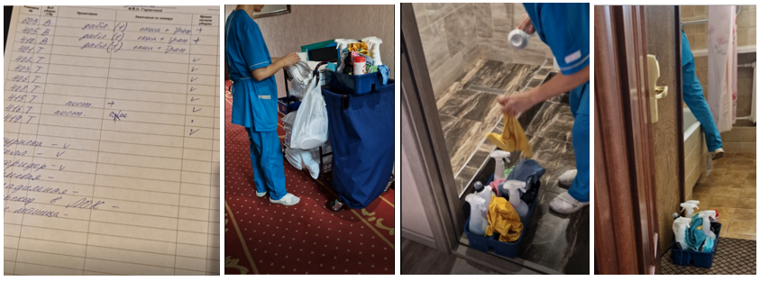
Рис. 1. Фотографии процесса до оптимизации потока текущей уборки в гостинице

4. Решение


Целевой процесс «Текущая уборка номера высшей категории «Сюит»

Этапы процесса

Передача информации о «чистом номере»

Проведение уборочных и ремонтных работ
Комплекта- ция тележки горничной
Формирова- ние задания горничным

Горничная

Горничная

Горничная, специалист по ремонту

Старшая горничная, горничная

Краткое описание этапов целевого процесса | Ключевые изменения
Этап 1 Формирование задания горничным  Внедрение информационной системы управление гостиницей (PMS ) для управления потоком текущей уборки для ускорения и упрощения процесса коммуникаций между службами. | - Не используются бумажные документы и звонки по телефону  - Для старшей горничной доступна интерактивная панель, где можно осуществлять распределение заданий, видеть прогресс по проведению уборочных работ каждой горничной в реальном времени и менять приоритеты вручную.  - Горничная использует специальную роль в приложении на телефоне или планшете. В нем нет финансовой информации (цены брони), а видны только номера, тип уборки (текущая или выездная) и чек-лист для определения качества уборки номера.  - Горничная может сразу отмечать статус «Убираюсь» прямо в системе, что мгновенно отображается на стойке регистрации у администратора и на компьютере (планшете) старшей горничной.
Этап 2 Комплектация тележки горничной  Для минимизации проблем с комплектацией тележек горничной для уборки номеров высшей категории необходимо учитывать специфику номеров высшей категорий, материалы полов, стен, типы потолков, текстиля и других отделочных материалов, тип загрязнений, количество персонала и другие факторы при выборе модели тележки.  Чёткая система маркировки, продуманная организация отсеков для хранения, регулярное обслуживание и обучение персонала помогут повысить эффективность работы и качество уборки. | - Решение проблемы с габаритами и проходимостью Перед покупкой необходимо замерить ширину дверных проёмов, габариты лифтов, ширину коридоров и высоту потолков. Тележка должна иметь запас 5–10 сантиметров с каждой стороны для комфортного перемещения.  - Решение с недостаточной манёвренности тележки: выбирать модели с поворотными колёсами, желательно с фиксатором для устойчивости. Прорезиненные колёса диаметром от 100 мм обеспечивают плавный ход, не шумят и не оставляют следов на покрытии. Тележки без поворотных колёс или с колёсами неподходящего диаметра могут быть неудобны в узких пространствах, например, при уборке вокруг мебели или в тесных помещениях.  - Решение неудачной организации отсеков и креплений: выбирать модели с дополнительными отсеками и креплениями, адаптированными под конкретный тип уборки. Например, для уборки разных поверхностей (пол, сантехника, зеркала) нужны отдельные ёмкости и инструменты, которые должны иметь чёткую маркировку или цветовое кодирование.  - Решение проблем с маркировкой и разделением зон: внедрить систему цветовой маркировки инвентаря в соответствии с зонами уборки (например, синий для общих зон, красный для санузлов, жёлтый для помещений со средней степенью загрязнения). Все ёмкости с химией должны быть промаркированы текстовыми надписями, цветами или QR-кодами, чтобы сотрудник понимал, где и для чего используется инвентарь.  - Решение проблем недостаточного или избыточного запаса инвентаря: учитывать площадь уборки при выборе объёма баков для воды и химии, а также количества инвентаря. Например, для площади до 500 м² рекомендуемый объём баков — 10–15 л, для 500–1500 м² — 15–25 л и т. д.. Также важно учитывать тип загрязнений: для генеральной уборки в гостинице или в зоне пищевого производства в ресторане может потребоваться больший запас химии.  - Решение проблем с материалами и конструкцией тележки: выбирать тележки из прочных материалов — нержавеющей стали, ударопрочного пластика или их сочетания. Рама должна выдерживать нагрузку от наполненных вёдер и инвентаря.  - Решение проблемы отсутствия дополнительных аксессуаров: оснастить тележку дополнительными аксессуарами и органазейрами, которые упростят работу персонала.  - Решение проблемы неправильной эксплуатации и обслуживания: внедрить чёткие правила эксплуатации и обслуживания: дезинфекция после каждого использования, регулярная инвентаризация, своевременная замена изношенного инвентаря.  - Разработан и внедрен чек-лист «Комплектации тележки горничной» на основе Приложение 1. Рекомендации по разработке «Чек-листа «Комплектация тележки горничной при текущей уборки номер высшей категории «Сюит». На самой верхней полке располагают наборы для гостей: мыло, зубные щетки, шампунь и гель для душа. Также сюда можно положить печатные буклеты с полезной информацией. На средней полке хранится чистое белье и полотенца. Обязательно эта полка должна быть накрыта чехлом. На нижней полке перевозят все необходимое для уборки: чистящие средства, тряпки, губки, ведра. Они должны быть скрыты плотными шторками. По бокам тележки крепятся тканевые мешки. Они предназначены для транспортировки в прачечную грязного постельного белья и сбора мешков с мусором. В список оборудования и материалов для уборки: профессиональный пылесос, экстракторы (моющие пылесосы), парогенераторы, швабры, держатели мопов и мопы.
Этап 3 Проведение уборочных и ремонтных работ  Комплексный подход к решению проблем текущей уборки через внедрение стандартизированной работы позволит повысить качество текущей уборки номера «Сюит» и укрепить репутацию гостиницы.  В стандарт текущей уборки внедрить пункт по проверке работы светильников, оборудования и оснащения номера в начале текущей уборки.  При нахождение неисправностей или поломок горничная записывает в электронном (бумажном) журнале необходимость вызова специалиста для проведения ремонтных работ.  Таким образом, уборочные и ремонтные работы будут проходить одновременно, что на 34 процента сократит время проведения работ.  Для разработки Стандарта операционной процедуры текущей уборки номера высшей категории используйте Приложение 2. «Пример стандарта текущей уборки номера». | - Разработан и внедрен Стандарт операционной процедуры, который устанавливает нормативную последовательность выполнения операций, ключевые моменты, которые необходимо соблюдать, а также примерное время выполнения каждой операции.  - Установленна последовательность работ исключающая повторяющиеся и дублирующие действия, в результате чего уменьшается расходы на моющие средства и воду.  - Стандартом предусмотрено обязательное соблюдение санитарных норм при проведении уборочных работ.  - Стандарт указывает на необходимость использования средств индивидуальной защиты при работе с агрессивной химией.  - Стандартизированный процесс позволил уменьшить количество лишних движений и излишней транспортировки, среднее время уборки сократилось на 53%, выработка увеличилась с 0,65 до 1,33 номера в час.  - Стандартизированный процесс позволил оптимизровать поток текущей уборки:  - 6.1 Установлен чёткий алгоритм уборки: начинать с дальней комнаты, двигаться по часовой стрелке, убирать санузел в последнюю очередь, чтобы не переносить микрофлору. Использовать метод «от чистого к грязному» и «сверху вниз».  - 6.2 Определено стандартное время, необходимое для текущей уборки «Сюит», с учётом его площади и комплектации. Для этого необоходимо использовать секундомер для измерения времени уборки (хронометраж) и скорректировать график проведения уборки при необходимости.  - 7. Внедрен чек-лист по текущей уборке номера высшей категории «Сюит». Это помогает систематизировать процесс текущей уборки и снизить риски связанные с качеством проведения уборочных работ. Чек-лист заполняется в электронном виде – с ориентиром на фотографии с результатами уборки (для визуализации). Для повышения контроля качества и самопроверки горничная должна подтверждать результат уборки отрпавкой только что сделанных фотографий убранного номера.  - 8. Внедрена система отслеживания товарно-материальных ценностей для обеспечения качественным инвентарём и средствами службу номерного фонда. Руководство гостиницы при бюджетировании гостиницы выполняют обоснованные заявки номерного фонда на профессиональную уборочную технику (роботизированные пылесосы, пароочистители, экстракторы для ковров), сертифицированные моющие средства и гостиничную косметику, гипоаллергенные средства без резкого запаха.  - 9. Внедрена система контроля качества: самопроверка горничной по чек-листу, выборочная проверка старшей горничной (например, 20–30% номеров после уборки), а также периодические скрытые проверки внешними аудиторами (тайный гость).  - 10.Внедрены ежедвневные тренинги и развитие персонрала номерного фонда. Составлен график ежедневных минитренингов для горничных по стандартам текущей уборки номеров высшей категории, использованию инвентаря и средств, а также по технике безопасности при проведении уборочных работ. В гостинице развивается система наставничества для адаптации новых сотрудников номерного фонда.  - 11.Интергрированы системы PMS и CRM для управления задачами и мониторинга текущей уборки, что позволяют отслеживать прогресс в реальном времени, планировать работы, контролировать расход средств и инвентаря.  - 12.Персонал номерного фонда обеспечен СИЗ (средствами индивидуальной защиты), проводятся ежемесячные инструктажи по работе с химическими моющими и чистящими средствами, введены стандарты по контролю за вентиляцией помещений при использовании агрессивных веществ и составов при уборочных работах.  - 10.Введена обратная связь от гостей. Регулярно собираются отзывы о чистоте номеров, о том как сотрудники гостиницыц оперативно реагируют на жалобы гостей, что выявляет системные проблемы номерного фонда и улучшать стандарты уборки.
Этап 4 Передача информации о завершении текущей уборки  Внедрение информационной системы управление гостиницей (PMS) для управления потоком текущей уборки и ее интеграция с системой CRM для ускорения и упрощения процесса коммуникаций между службами по вопросам улучшения обслуживания гостей и выполнения их пожеланий по сервису и услугам.  После завершения уборки горничная осматривает номер по чек-листу и устраняет недочеты. После этого, переводит статус номера на «Чистый». | 1. Для старшей горничной доступна интерактивная панель (модуль хаускипинга), где можно видеть прогресс по проведению уборочных работ каждой горничной в реальном времени и менять приоритеты вручную.  2.Горничная использует специальную роль в приложении на телефоне или планшете, где находит чек-лист и осуществляет самопроверку текущей уборки номера в интерактивном формате.  3.Горничная после выхода из номера отмечает статус «Чистый» на планшете или смарфоне прямо в системе управления гостиницей, что мгновенно отображается на стойке регистрации у администратора и на компьютере (планшете) менеджера номерного фонда (старшей горничной).

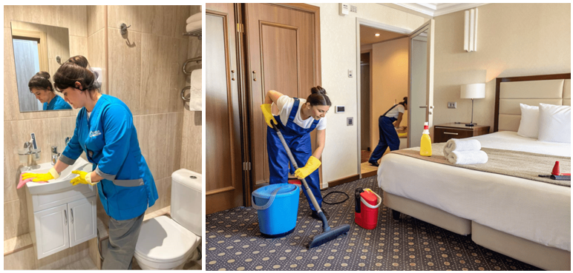
Рис. 2. Фотографии процесса после оптимизации потока текущей уборки в гостинице

5. Алгоритм внедрения коробочного решения

5.1 Состав рабочей группы

Определите состав рабочей группы для проведения наблюдений за процессом
оптимизации текущей уборки номер высшей категории. В участники рабочей группы рекомендуется включить сотрудников, которые задействованы в данном процессе. Приведем пример участников Рабочей группы:
- Директор: общее руководство проектом, координация между подразделениями, утверждение документов (регламентов, приказов, инструкций).
- Руководитель (заместитель) службы номерного фонда: планирование и организация работы по внедрению КР, проведение наблюдений, подготовка отчетных документов.
- Руководитель (заместитель) службы приема и размещения: Участие в разработке и внедрении коробочного решения.
- Руководитель (специалист) IT службы: техническая реализация и настройка работы в модуле службы номерного фонда.
- Старшая горничная: организация работы по внедрению КР, проведение наблюдений, подготовка отчетных документов.
- Горничные: Участие в апробации новых стандартов операционных процедур и чек-листа коробочного решения.
- Специалист службы ремонта (инженерно-технической службы): Участие в апробации новых стандартов операционных процедур и чек-листа коробочного решения.

5.2 Последовательность реализации

Подготовка к реализации | 1-я неделя | Результат: Приказ о проекте

1. Создание рабочей группы (ответственные за обработку, распределение направлений и сбор данных).
- Руководителю проекта подготовить, а руководителю организации утвердить Приказ об открытии проекта и ознакомить с ним ответственных лиц, согласно действующему в организации регламенту. Приказом должны быть определены: сроки реализации проекта, роли и состав участников рабочей группы. Шаблон приказа приведен в Приложении №1.
- Руководителю проекта провести стартовое совещание. Шаблон протокола проведения стартового совещания приведен в Приложении №3.
- Необходимо подготовить линейный персонал: объяснить необходимость и цели мероприятий, рассказать о последовательности этапов внедрения улучшений, настроить сотрудников предприятия на оказание поддержки рабочим группам. Важно: объяснить какие преимущества получит персонал в результате внедрения улучшений (облегчение труда, повышение выработки и т. п.).
- Руководителю проекта необходимо создать инфоцентр и разместить на нем: копию приказа об открытии проекта и документ «Коробочное решение «Оптимизация потока текущей уборки номера высшей категории». Пример информационного центра приведен в Приложении №8.
- Обучение рабочей группы.
Рабочей группе рекомендуется получить базовую подготовку, освоив следующие электронные курсы на ИТ-платформе производительность.рф в разделе «Академия производительности» (для перехода на страницу курса перейдите на его название ниже с нажатой кнопкой Сtrl):
- Введение в бережливое производство;
- 7 видов потерь: что это и почему возникают;
- Картирование процессов в офисе;
- Как проводить хронометраж;
- Диаграмма «спагетти»;
- 5С в офисе.

- Рабочей группе рекомендуется ознакомиться с «Методикой реализации проектов по внедрению коробочных решений в организациях отрасли «Туризм» и использовать её при внедрении коробочного решения.
- Для эффективного использования данного коробочного решения сотрудники в организации должны:
1) знать роль инструментов бережливого производства для оптимизации текущей уборки, основные документы в организации по стандартизации работы, возможности и эффективность применения разработанного стандарта операционной процедуры, передовой опыт в области стандартизации работы в гостинице;
2) уметь осуществлять адаптацию применяемых ранее стандартов гостиницы с основными этапами нового бережливого стандарта текущей уборки, применять эффективные методы внедрения стандарта;
3) владеть навыками самостоятельной работы и передачи опыта в части стандартизированной работы.

Диагностика текущего состояния | С 2 по 4 неделю | Результат: Карточка проекта

- Диагностика номера для оптимизации потока текущей уборки номеров высшей категории

Определите один номер высшей категории гостиницы для оптимизации потока текущей уборки с использованием инструментов бережливого производства.
Целью оптимизации будет для снижения времени текущей уборки и повышение выработки горничной (увеличение количества операций за единицу времени, и соответственно увеличение общего количества убранных номеров за смену):
  - Определите категорию номера высшей категории (см. Таблицу 1, стр.6, а также Приложение 5 к «Положению о классификации средств размещения» утвержденного Постановлением Правительства Российской Федерации N 1912 от 27 декабря 2024 г. N 1951 (в ред. от 27.11.2025) ссылка: https://normativ.kontur.ru/document?moduleId=1&documentId=504743
  - Для проведения хронометража и построения «Диаграммы Спагетти» нарисуйте или распечатайте план номера с указанием общей площади номера, площадей каждой комнаты, санузла(ов), прихожей, кухни и дополнительных помещений (при наличии).
  - Для уточнения комплектации номера и оценки объема используемого объема моющих и чистящих средств для одной уборки опишите:
    - тип напольного покрытия (ковролин, ламинат, плитка, паркет и др.) в каждой жилой комнате, санузле, прихожей, кухни и дополнительных помещений (при наличии);
    - опишите материалы, из которых произведена мебель и кровати;
    - опишите и укажите количество светильников и люстр (при наличии), из каких материалов они сделаны. Для организации быстрой замены - укажите тип и количество лампочек в номере;
    - опишите из каких материалов сделаны стены жилых комнат. Если на стенах текстиль, то запишите тип ткани:
Жаккард и гобелен. Плотное переплетение, выразительный узор, высокая износостойкость. Хорошо держат форму, но требуют бережной сухой чистки.
Бархат и велюр. Дают роскошный вид и улучшают акустику, но сильнее притягивают пыль и могут истираться в местах касаний.
Лён и хлопок. Натуральные, «дышащие», но без пропитки легко впитывают влагу и запахи, сильнее выгорают.
Смесовые ткани (полиэстер + натуральные волокна). Компромисс между тактильностью и практичностью: меньше мнутся, лучше переносят чистку, дольше сохраняют цвет.
Технические/мебельные ткани. Плотные, с повышенной стойкостью к истиранию и часто с грязе- и водоотталкивающей пропиткой — оптимально для общественных зон и номеров с высокой нагрузкой.
Данные используйте для разработки рекомендаций для уборки текстильных поверхностей стен, например, «смочить салфетку из микрофибры так, чтобы она была лишь слегка влажной (не мокрой) и протирать стену вертикальными движениями сверху вниз, небольшими участками, не трите сильно: текстиль легко деформируется»;
    - опишите мебель каждой комнаты, из каких материалов, срок службы мебели. Данные используйте для разработки рекомендаций для уборки, например, «для уборки мебели из ценных пород дерева нужны особые подходы — такая древесина часто деликатная, и агрессивные средства или грубые инструменты могут её испортить».

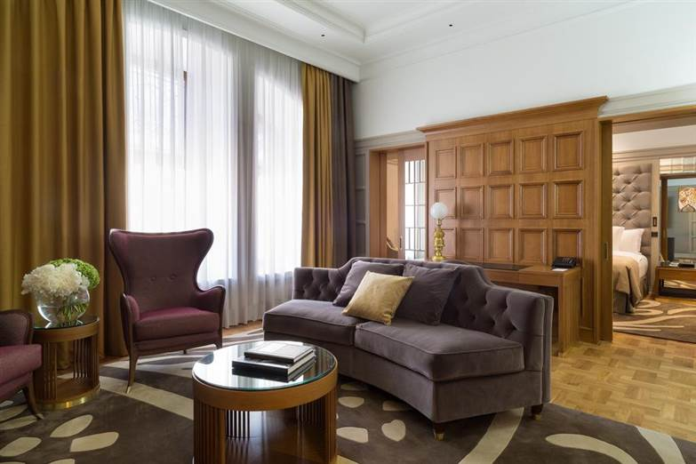
Рис. 3 Пример мебели в номере Люкс в отеле Метрополь
Ссылка: https://www.pogostite.ru/images/1280/960/0/admin/images/rooms/1187/novyj_ljuks_metropol_2.jpg

Для ежедневной уборки и пыли подойдут мягкие ткани: сухая или слегка влажная микрофибра, фланель, сукно или вискоза отлично собирают пыль, не царапая поверхность. Обращаем внимание, на то, что протирать поверхность мебели нужно в направлении древесного рисунка — так грязь не будет забиваться в поры.
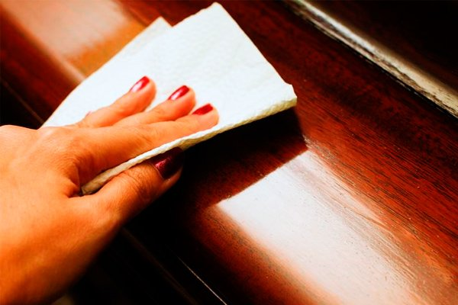
Рис.4 Техника сухой уборки мебели из ценных пород дерева

Также можно использовать специализированные очистители-полироли, которые не только очищают, но и ухаживают: питают древесину, сглаживают микроцарапины, создают антистатический эффект (пыль потом оседает меньше). Ищите на этикетке пометку, что состав подходит для дерева, и избегайте формул с агрессивными растворителями, аммиаком или абразивами. Примеры: «Emsal для дерева», «Pro-Brite Stin».

Рис. 5 Пример средства для чистки деревянных поверхностей «Emsal / Furniture Wood Cleaner» https://www.beautydepot.ru/katalog-tovarov/bytovaya-himiya/bytovaya-himiya/universal-nye-sredstva/furniture-wood-cleaner-sredstvo-dlya-chistki-derevyannyh-poverhnostej/

    - опишите особенности интерьера каждой комнаты и санузла (ниши, карнизы, декоративные элементы – которые нужно протирать во время текущей уборки).
Сделайте фотографии до уборки с типичными загрязнениями и фотографии после уборки. Фотографии разместите в стандарте текущей уборки и в обучающих материалах для тренингов горничных.
  - Для подготовки к хронометражу застилки кровати и уточнения комплектации номера - опишите количество: кроватей, подушек, одеял, саше или покрывал. Обратите внимание на количество подушек и одеял, которые могут хранится в шкафу в номере (например, более теплые одеяла). Учитывайте их при подсчете комплекта белья на номер.
Сделайте фотографии до и после уборки кроватей. Фотографии разместите в стандарте текущей уборки и в обучающих материалах для тренингов горничных.

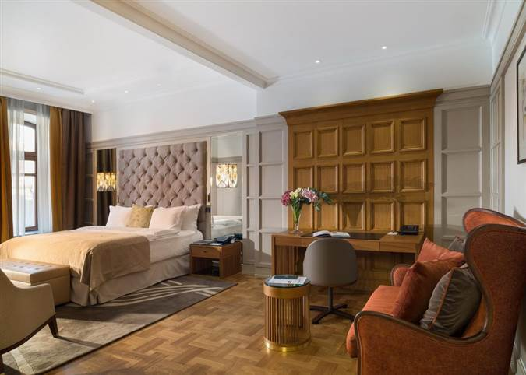
Рис. 6 Пример убранного номера высшей категории в отеле Метрополь
Ссылка:https://www.pogostite.ru/images/1280/960/0/admin/images/rooms/1187/novyj_ljuks_metropol_1.jpg

  - Для подготовки к хронометражу уборки и уточнения комплектации номера опишите сантехнику, пол и стены ванной и туалета, количества махровых изделий и косметических средств. Сфотографируйте до и после уборки ванную комнату и туалет. Фотографии разместите в стандарте текущей уборки и в обучающих материалах для тренингов горничных.
  - Для подготовки к хронометражу уборки укажите арт-объекты (при наличии), которые разрешено горничной очищать от пыли и грязи, и те, к которым горничная не должна прикасаться. Данную информацию разместите в стандарте и в обучающих материалах для тренингов горничных.

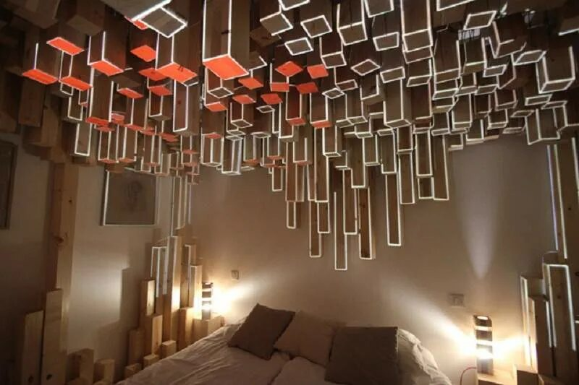
Рис.7 Пример арт-объекта в гостиничном номере

- Для подготовки к хронометражу уборки проведите полную ревизию материально-технических ресурсов, которые используются для текущей уборки номера высшей категории (например, «Сюит»).
  - Составьте список всего оборудования и инвентаря (профессиональные пылесосы, парогенераторы, поломоечные машины) и оцените его состояние, производительность и эргономику при уборке номера высшей категории.
  - Проанализируйте номенклатуру и потребление моющих средств, текстиля, гигиенической продукции на одну текущую уборку номера высшей категории и в стадарте укажите количество используемых средтсв. Для адаптации новых горничных в стандарте рекомендуется указать, где именно происходит пополнения вышеперечисленных запасов на этаже/ на складе/в другом корпусе и т.д.
  - Опишите наличие устройств технологического оснащения номера, требующих особого ухода или взаимодействия, например, наличие компонентов «умного номера/дома» - смарт-устройств для управление светом, климатом, шторами и др.

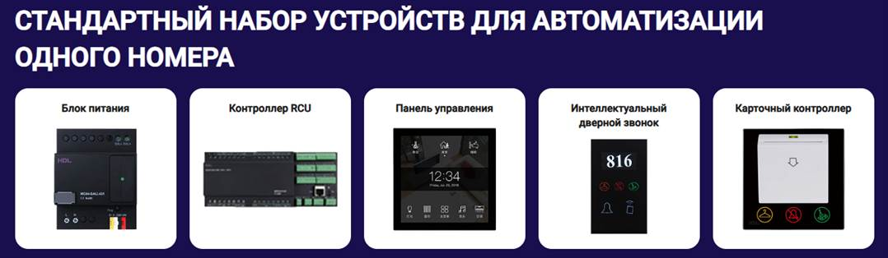
Рис.8 Пример устройств для автоматизации номера компании HDL Ссылка на сайт: https://hdlautomation.ru/solution/hotels/

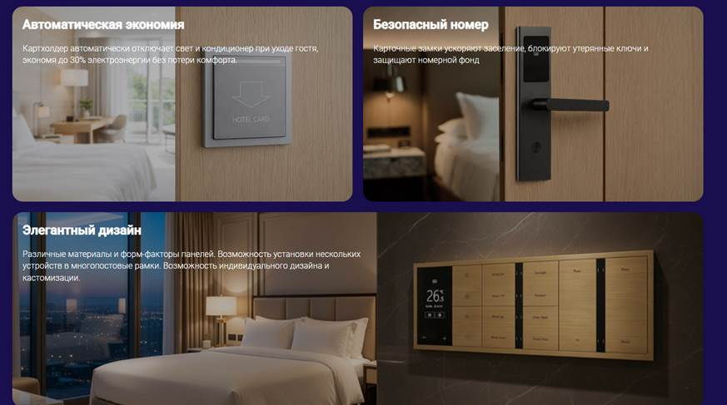

Рис.9 Пример мульмимедийных устройств для автоматизации номера компании HDL Ссылка на сайт: https://hdlautomation.ru/solution/hotels/

Укажите на схеме номера высшей катеогории расположения технологических устиойств «умного дома» (при их наличии) и используйте схему в разрабатываемом стандарте по текущей уборке и обучающих материалах для горничных.

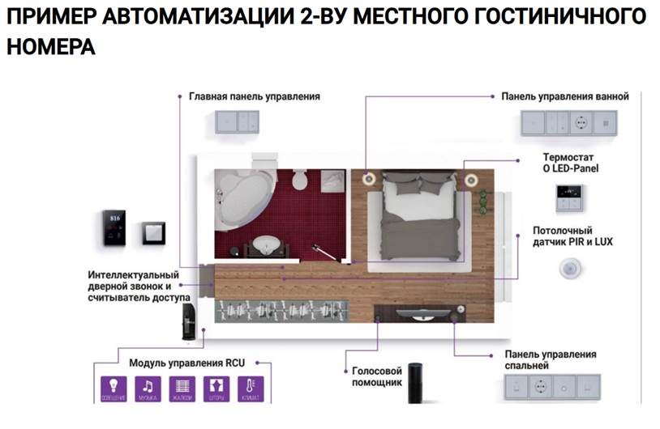
Рис.10 Пример размещения устройств для автоматизации 2 местного гостиничного номера, компания HDL Ссылка на сайт: https://hdlautomation.ru/solution/hotels/

- Для разрабатываемого стандарта по текущей уборке опишите используемые ресурсы для передачи информации о «грязном» и «чистом» номере между службами гостиницы
3.1 Изучите систему управления отелем (PMS), действующую в вашей гостинице Опишите как происходит интеграция всех данных по текущей уборки — отчётов горничных, результатов аудитов старшей горничной, отзывов гостейЮ что позволит построить аналитику по конкретным сотрудникам (старшей горничной, горничным и др.) и типам номеров высшей категории.
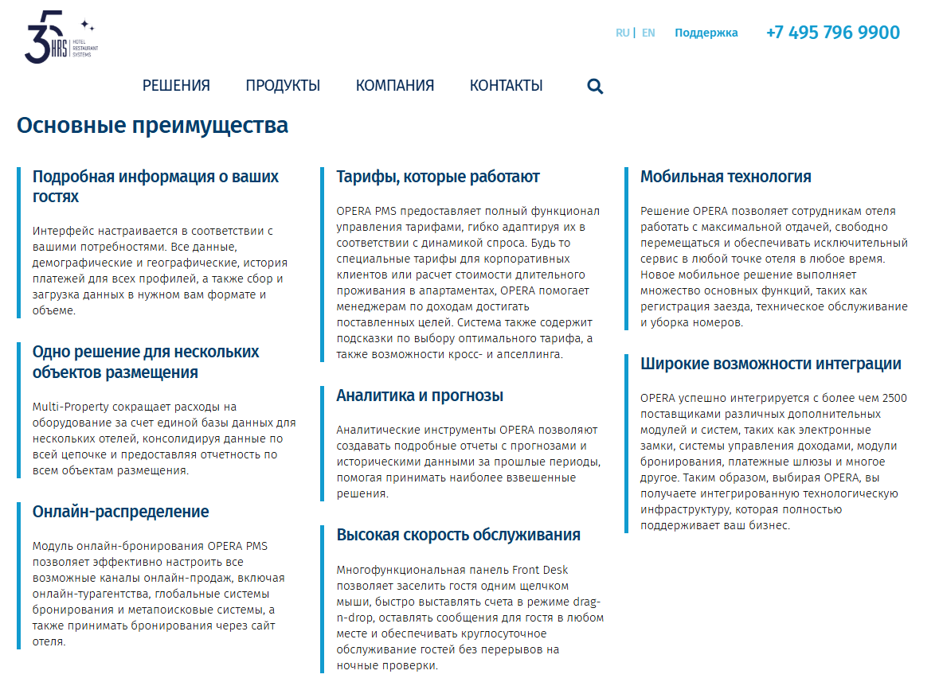
Рис.11 Пример системы управления гостиницей - Оpеra PMS Ссылка на офиц.сайт https://hrs.ru/products/opera-2/

  - Мобильные приложения для аудита качества проведенной уборки Приложения на планшетах или смартфонах, где горничная и(или) старшая горничная отмечает выполненные пункты чек-листа по текущей уборке номера высшей категории, делает и прикрепляет фото и ставит оценку (баллы). Данные мгновенно попадают в общую базу.

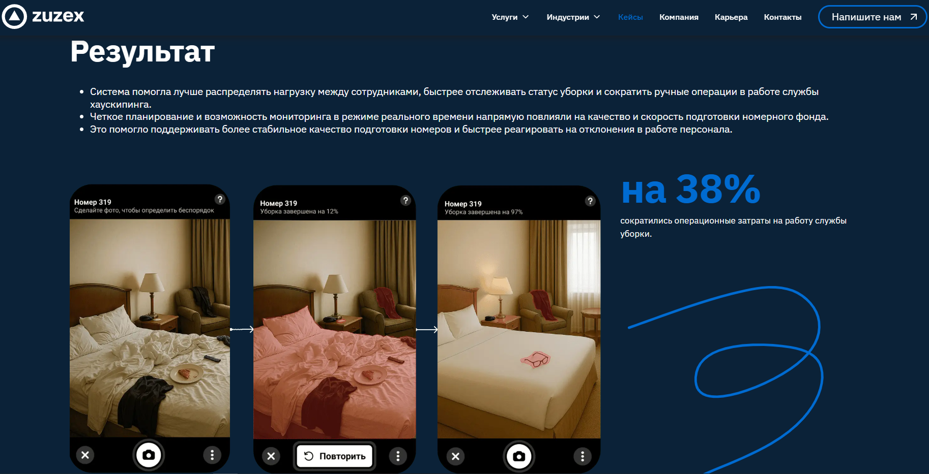
Рис.12 Пример мобильного приложения для горничных Zuzex Ссылка на сайт: https://www.zuzex.ru/projects/mobile-application-for-norm-control-of-cleaning
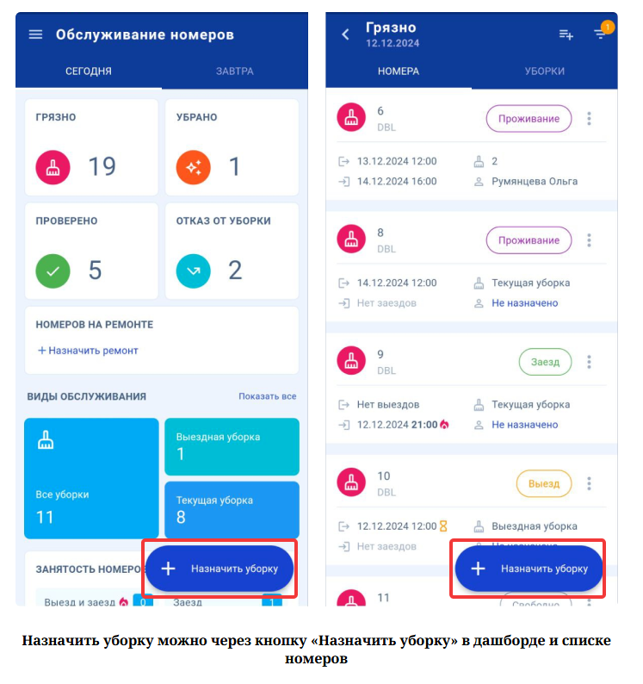
Рис.13 Пример мобильного приложения для горничных для пользователей TL: WebPMS в тарифе Premium Ссылка на сайт: https://www.travelline.ru/blog/mobilnoe-prilozhenie-tl-extranet-upravlyayte-otelem-v-lyubom-meste/

  - Дашборды (информационные панели) Визуализация ключевых показателей эффективности (KPI) в реальном времени на экранах у руководства службы номерного фонда (административно-хозяйственной службы, хаускипинга). Дашборды помогают визуализировать процесс уборки номеров в течении смены и показывать в реальном времени критерии: время уборки, количество ошибок (брака), время на переделку, оценки гостя и т.д.
Дашборд можно разделить на 4 смысловые зоны (слева направо, сверху вниз):
    - Свод по смене/объекту (верхний левый угол) — ключевые цифры «одним взглядом».

Таблица 2. Пример показателей по смене/объекту (карточки KPI)
Показатель | Формула/логика | Цель для сюита
Номера в работе | Количество номеров с статусом «в уборке» | ≤ 2–3 одновременно на 1 горничную
Номера готово | Количество со статусом «проверено супервайзером» | 100% к концу смены
Отставание по времени | (Фактическое время уборки − норматив) > 0 | 0 минут (или ≤ +10% от норматива)
Процент рекламаций по уборке | (Количество замечаний супервайзера / количество номеров) × 100 | ≤ 5%
Расход расходников | Факт по позициям (салфетки, перчатки, химия) | В пределах лимита на номер
    - Статус уборки по номерам (центр сверху) — оперативный контроль.
Колонки цифрового дашбора:
- Номер — № в гостнице, этаж, корпус (при необходимости).
- Категория — «Сюит» (чтобы видеть приоритет).
- Статус — цветовая кодировка:
  - Зелёный: «Готово, проверено».
  - Жёлтый: «В уборке, в работе».
  - Красный: «Задержка > 15 мин», «Требуется помощь», «Рекламация».
- Время старта — когда горничная зашла в номер.
- Время окончания — когда закончила.
- Факт/норматив — отклонение в минутах.
- Аудитор — кто проверил (Старшая горничная, самопроверка и т.д.)
Замечания — краткий код (например, «текстиль — пыль», «сантехника — капли», «мини‑бар — не пополнен»).
Это заменяет бумажный журнал и даёт мгновенную картину: где «узкие места», кто отстаёт, где нужны ресурсы.
    - Детали по конкретному номеру (центр снизу) — для старшей горничной при проверке. При клике/выборе номера раскрывается детальный чек‑лист с бинарным статусом (Да/Нет) или балльной оценкой. Обязательна фотофиксация.
Для каждого пункта — поле «Фото до/после» и «Комментарий старшей горничной». Это снижает споры и фиксирует качество.
Для объективности используется балльная система (обычно 100-балльная).

Основные группы критериев чек-листа по проверке номера после текущей уборки:
- Общая чистота и порядок (до 50 баллов):
    - Отсутствие пыли на всех поверхностях, включая верхние части шкафов, плинтусы, рамы картин.
    - Идеальное состояние санузла: отсутствие известкового налёта и следов воды на смесителях и зеркалах, чистый слив, свежее мыло и туалетная бумага.
    - Чистота окон и стеклянных поверхностей без разводов.
    - Полы чистые, ковровое покрытие пропылесошено, особенно вдоль плинтусов.

- Подготовка постели и текстиль (до 20 баллов):
- Постель заправлена идеально ровно, без складок. Углы простыни аккуратно подогнуты под матрас («госпитальный угол»).
- Наличие декоративных подушек и покрывал, уложенных строго по стандарту отеля.
- Все полотенца и халаты белоснежные, мягкие, без пятен и заломов, сложены единообразно.

- Функциональность и оснащение (до 20 баллов):
- Проверена работа всей электроники (ТВ, кондиционер, освещение).
- Мини-бар пополнен согласно описи.
- Набор для чистки обуви, швейный набор, канцелярский блокнот — всё на месте и в новом состоянии.
- Нет забытых вещей предыдущего гостя.

- Ароматизация и финальное впечатление (до 10 баллов):
- В номере присутствует лёгкий, ненавязчивый аромат свежести или фирменный запах отеля.
- Общее ощущение идеальной чистоты и готовности номера к приёму нового VIP-гостя.
Шкала оценки:
98–100 баллов: Идеально. Номер полностью соответствует стандартам высшей категории.
90–97 баллов: Хорошо. Допускаются незначительные недочёты, не влияющие на комфорт гостя (например, едва заметный след на стекле).
< 90 баллов: Неудовлетворительно. Требуется немедленная доработка. Если доработка невозможна сразу, номер снимается с продажи до устранения недостатков.

    - Метрики эффективности и риски (правая колонка) — для руководителя службы номерного фонда.
  - Среднее время уборки сюита (факт vs норматив): например, норматив 30–45 минут, цель — не превышать 45 минут.
  - Распределение времени по зонам номера (круговая диаграмма): спальня, гостиная, санузел, прихожая — чтобы выявлять «тяжёлые» участки.
  - Главне причины задержек: например, «ожидание белья», «неисправность техники», «сложные загрязнения на ковре в прихожей».
  - Расход химии и расходников на номер (линейный график по дням) — контроль перерасхода.
  - Динамика рекламаций (столбчатая диаграмма по неделям) — чтобы видеть тренды и вовремя корректировать обучение.

3.4 Табличное программное обеспечение (Excel, Google Таблицы) Используется для ведения сводной статистики по качеству убранных номеров за смену: средний балл за смену/неделю, количество повторных уборок, динамика оценок конкретного сотрудника, что формирует индивидуальные треки мотивации горничных и мотивирует к обучению.

- Диагностика уборочной тележки для разработки стандарта текущей уборки и обучающих материалов для тренингов горничных.

  - Для оптимизации потока с применением технологий бережливого производства все участники рабочей группы должны пройти электронные курсы:
- «5С»
- «Как проводить хронометраж».
- «Диаграмма Спагетти».
- «7 видов потерь»
  - Для оптимизации размещения необходимого для комплектации номера, уборочного инвентаря и оборудования для номеров высшей категории, и снижения лишних перемещений горничных проведите анализ по плану:
    - Название, тип, год изготовления.
    - Проведите замеры ширины дверных проёмов, габаритов лифтов (при их наличии), ширину коридоров и высоту потолков в холле и в номере высшей категории, так как тележка должна иметь запас 5–10 сантиметров с каждой стороны для комфортного перемещения. Сделайте вывод об удобстве использования тележки при перемещении в холле гостиницы (по территории гостиницы), на лестницах, в коридоре до номера высшей категории.
    - Проведите замеры корпуса тележки горничной (ширина, высота, глубина).
    - Укажите из каких материалов из которых выполнена тележка, так как это влияет:
- Скорость и усталость персонала. Лёгкая тележка экономит силы горничной за смену, но, если она «гуляет» из-за недостаточной жёсткости, работать неудобно. Оптимальный баланс — прочный каркас при весе тележки 6–8 кг без загрузки.
- Долговечность (амортизация). Нержавеющая сталь дороже на старте, но служит дольше и меньше требует ремонта — это снижает совокупные затраты при большом номерном фонде.
- Гигиена и санитария. Гладкая нержавеющая поверхность не впитывает загрязнения, её проще обрабатывать дезинфицирующими средствами. Пористые или повреждённые покрытия могут становиться источником микробной контаминации.
  - Сравните действующие тележки в вашей гостинице с требованиями к современным тележкам для обслуживания номеров высшей категории, сформулированные ведущими отельерами:
    - В современных гостиницах желательно использовать модели тележек с поворотными колёсами и с фиксатором для устойчивости.
    - Прорезиненные колёса диаметром от 100 мм обеспечивают плавный ход, не шумят и не оставляют следов на покрытии. Тележки без поворотных колёс или с колёсами неподходящего диаметра могут быть неудобны в узких пространствах, например, при уборке вокруг мебели или в тесных помещениях.
    - Используйте модели тележек с дополнительными отсеками и креплениями, адаптированными под конкретный тип уборочных работ в номере. Например, для уборки разных поверхностей (пол, сантехника, зеркала) нужны отдельные ёмкости и инструменты, которые должны иметь чёткую маркировку или цветовое кодирование.
    - Так как для номеров высшей категории требуется большая загруженность, то рекомендуется использовать тележки из прочных материалов — нержавеющей стали, ударопрочного пластика или их сочетания. Рама должна выдерживать нагрузку от наполненных вёдер и инвентаря.
    - Для номеров высшей категории требуется модели тележек, которые можно дооснастить дополнительными аксессуарами и органазейрами, которые упростят работу горничной.
    - Для номеров высшей категории требуется внедрения чётких правил эксплуатации, обслуживания тележек. Например, своевременная замена изношенного инвентаря и оборудования, так как скрипящая тележка наносит репутационные издержки гостинице.
  - Опишите общую комплектацию тележки горничной подготовленной для уборки выбранного номера высшей категории. Расположите комплектующие в соответствии с требованиями «5С».
  - Опишите количество содержимого каждой полки тележки. Расположите комплектующие в соответствии с требованиями «5С». Сделайте фото каждой полки данной комплектации для размещения в стандарте по текущей уборке и проведения тренингов для горничных.
  - Если используются разные тележки, например, одну для белья, другую – для комплектации номера, то опишите общую комплектацию каждой.
  - Расположите комплектующие в соответствии с требованиями «5С» (см. рис.14). Опишите, что находится на каждой полке и отдельно сфотографируйте. Данные фотографии используйте для размещения в разрабатываемом стандарте по текущей уборке и обучающих материалов для проведения тренингов для горничных.

Рис. 14. Применение 5С для комплектации тележки горничной.

4.8 Обоснование замены тележки. Если при анализе действующей тележки вы пришли к выводу о непригодности данной тележки, то данный анализ и замеры помогут обосновать замену тележки перед руководством гостиницы.

- Диагностика цветной маркировки для разработки стандарта текущей уборки и обучающих материалов для тренингов горничных.
  - Для повышения безопасности при уборочных работах в разрабатываемом стандарте необходимо указать локально-нормативные акты по использованию системы цветовой маркировки инвентаря в соответствии с зонами уборки (например, синий для общих зон, красный для санузлов, жёлтый для помещений со средней степенью загрязнения). Если такого ЛНА нет, то обязательно разработайте, так как стандарт текущей уборки обязательно должен содержать маркированный инвентарь.
  - Сфотографируйте промаркированный инвентарь, который используется для текущей уборки номера высшей категории. Данные фотографии используйте для размещения в разрабатываемом стандарте по текущей уборке и обучающих материалов для проведения тренингов для горничных.
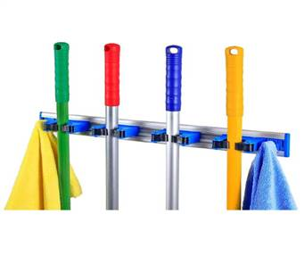
Рис. 15 Примеры цветовой маркировки инвентаря

  - Для повышения безопасности при уборочных работах в разрабатываемом стандарте необходимо указать локально-нормативные акты по использованию маркированных текстовых надписей, цветов или QR-кодов для ёмкостей с химией. Если таких ЛНА нет, то обязательно разработайте, так как стандарт текущей уборки обязательно должен содержать промаркированные текстовыми надписями, цветами или QR-кодами емкости с химией, чтобы горничная понимала, где и для чего используется данная емкость. Сделайте фотографии промаркированных емкостей с химией. Данные фотографии используйте для размещения в разрабатываемом стандарте по текущей уборке и обучающих материалов для проведения тренингов для горничных.

- Для оптимизации потока текущей уборки провести хронометраж и построить «Диаграмму Спагетти».

  - Провести хронометраж текущей уборки выбранного номера высшей категоррии, которая проводится по «старой» технологии.
  - Для проведения хронометрожа используйте Шаблон «Бланка для Хронометража» в Приложении № 6.

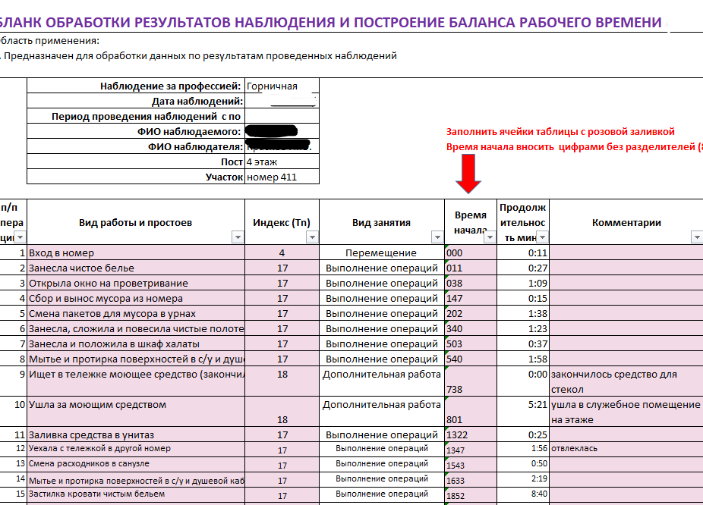
Рис. 16. Пример заполненного Бланка хронометража по проекту ОЦК в 2025 г.
  - При проведении Хронометража обратите внимание на проблемы и потери потока текущей уборки.

Приводем наиболее типичные проблемы и потери для потока текущей уборки:
6.4.1 Ожидание
- Ожидание горничными задания по уборки номеров на смену (в течении смены), так как старшая горничная вручную распределяет номера и заполняет на бумажном бланке задание для каждой горничной.
- Лишниезвонки и отвлечения сотрудника службы приема и размещения, когда горничная пытается узнать о времени, когда она сможет попасть в номер для текущей уборки.
- Сотрудники стойки приема и размещения отвлекаются от процесса заселения или выезда, из-за гостя, который подходит и спрашивает о времени окончания уборочных работ в номере или наоборот о том, в каком часу будет произведена текущая уборка в его номере.
- Ежедневное длительное ожидание гостя окончания текущей уборки более 90 минут. Таким образом, время гостя теряется впустую, что напрямую снижает его лояльность к гостинице в целом.

6.4.2 Лишниедвижения
- Увеличение времени работы горничной вытекает из-за нерациональной организации рабочего пространства во время текущей уборки номера высшей категории. Из-за больших площадей номера и количества комнат корзинка или оборудование (пылесос и др.) могут быть расположены далеко от места уборочных работ. Горничная вынуждена совершать много лишних движений, наклонов и переходов. Это утомляет горничную при выполнения каждой операции и снижает ее производительность.
- Лишниеперемещение горничной при поиске нужного моющего, чистящего средства или возвращение на склад (комнату горничной) за забытыми полотенцами или косметическими средствами также снижают производительность.
- Необходимо решать вопрос о грязной посуде в номере, так как горничная не должна заниматься транспортировкой на кухню или мытьем грязной посуды, если в гостинице есть служба питания и напитков.
6.4.3 Брак
- Из-за низкой квалификации или необученности горничной работы с инструментами, оборудованием, применением чистящих и моющих средствами приводит к порче поверхностей: к пятнам, дыркам, царапинам и другому ущербу.
- При не использовании горничной средств индивидуальной защиты повышает риск травмы или ожога.
- Если после уборки гость находит брак: неубранные поверхности, волосы в ванной, неисправное оборудование или перегоревшая лампа в светильнике и др., то это ведет к конфликтым ситуациям, жалобам и плохим отзывам о гостинице. Тратится рабочее время администратора или менеджера службы приема и размещения на улаживание конфликта с гостем.
- Для устранения брака и исправления ошибок горничной во время уборок требуется затрачивать рабочее время других горничных или старшей горничной.

- После проведения хронометража и определения проблем и потерь - заполните таблицу «Проблемы потока текущей уборки и виды потерь».

Таблица 3. Пример «Типичные проблемы и потери потока текущей уборки»
Этап  потока | Проблема | Потенциальная причина | Виды потерь* | Время (мин.)
Получение задание горничной | Время, затрачиваемое старшей горничной на процессы создания задания горничным и их выдача, задерживает выход горничных для уборочных работ от 10 до 30 мин. | Старшая горничная самостоятельно распределяет номера гостиницы для разных типов уборки и вручную заполняет общий бланк по уборочным работам на смену горничным, затем | Ожидание | До 30 мин.
Получение задание горничной |  | Старшая горничная вручную заполняет бумажный бланк «Задания на смену» для каждой горничной. | Ожидание | До 30 мин.
Комплектация тележки | В 50% случаев во время уборки горничные отлучаются за рабочим инвентарем, бельем, моющими средствами, расходниками и пр. | Неструктурированное расположение содержимого в тележке и корзинке горничной | Лишние движения, брак | До 30 мин.
Комплектация тележки |  | Ошибки в количестве необходимого для комплектации номера | Лишние движения, брак | До 30 мин.
Проведение уборочных работ | Расход моющих и чистящих средств на 32 % и воды на 27% на один номер высшей категории | Хаотичная последовательность операций при уборке | Нерациональные и дублирующие действия, лишние перемещений.
Проведение уборочных работ |  | Низкая обученность горничных при применении моющих и чистящих средств в соответствии с инструкциями при уборке мебели и поверхностях из ценных пород дерева, светильниках и люстр из хрусталя и др. ценных материалов | Нерациональные и дублирующие действия, лишние перемещений.

*Основы бережливого производства Федеральный центр компетенций в сфере производительности труда. Брошюра. С.12-13. https://share.google/t2STy7sDLKAGdsxgt

- На основе выявленных потерь и хронометража постройте карту текущего состояния потока (пример карты приведен в Приложении №5)

При проведении хронометража, необходимо проводить построение перемещений горничной «Диаграмму Спагетти».

Пример текущей «Диаграммы Спагетти» приведен на рис. 9.

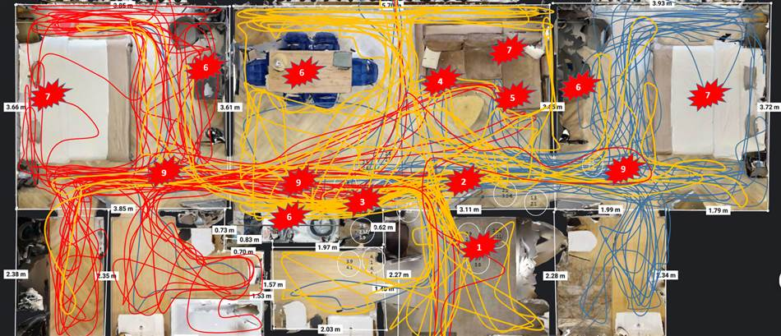
Рис. 9. Применение «Диаграммы Спагетти» при диагностике текущего состояния на примере Проекта ОЦК, 2025 г.

- Проанализируйте диаграмму Спагетти. Определите какие перемещения во время уборочных работ были лишними и постройте целевую Диаграмму Спагетти на которой нужно максимально удалить ненужные перемещения при текущей уборке

Пример целевой «Диаграммы Спагетти» приведен на рис. 10. «Диаграмма Спагетти» целевое состояние.

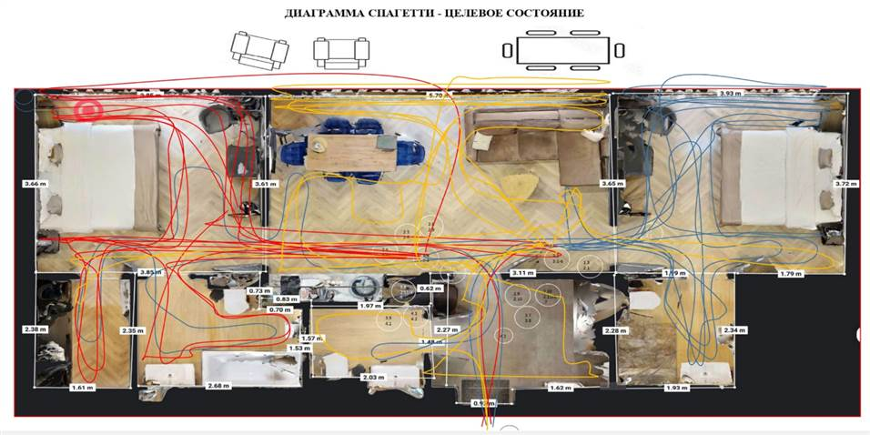
Рис. 10. Применение «Диаграммы Спагетти» при планировании целевого состояния на примере Проекта ОЦК, 2025 г.

- При оптимизации потока необходимы методы проверки качества текущей уборки
Для обеспечения повышения качества текущей уборки в номерах высшей категории, таких как «Сюит», используйте следующие методы сбора данных о том как была проведена уборка и делайте выводы – на что нужно обратить внимание при планировании обучения горничных:

  - Методы сбора данных для контроля качества текущей уборки
6.1.1 Визуальный аудит (Check-list) Горничная или старшая горничная по завершении работ проходит по чек-листу, проверяя наличие пыли, чистоту зеркал, состояние текстиля, исправность техники и т.д. (см. Приложение 12)
6.1.2 Фотофиксация Обязательное фотографирование горничной ключевых зон номера после текущей уборки (например, заправленная кровать по стандарту, чистый ободок унитаза, отсутствие разводов на стекле душевой кабины и др.). Это служит доказательством выполненной работы и эталоном для сравнения при последующих проверках.
Примечание: Фотографии, которые горничная делает после текущей уборки должны быть привязаны к системе управления отелем (PMS), то есть грузиться в PMS с указанием времени и исполнителя.
6.1.3 Инспекция «Тайный гость» Аудитор-инспектор (независимый приглашенный эксперт) заселяется в номер под видом обычного гостя и оценивает качество уборки по расширенному чек-листу, а также общее впечатление от пребывания.
6.1.4 Опрос гостей Сбор обратной связи через анкету при выезде гостя, электронные опросы или отзывы на онлайн-платформах. Вопросы напрямую касаются чистоты и порядка в номере.
6.1.5 Технологический контроль
УФ-маркеры На незаметных поверхностях (например, под кроватью) наносится невидимая метка. Если после уборки горничная её стёрла, это подтверждает, что зона была обработана (например, часто забываемые ручки или изголовья кроватей). Для гостиницы можено приобрести «Centropen Security UV-Pen 2699». В наборе сразу идёт УФ-фонарик — это удобно, не нужно покупать отдельно. Наконечник тонкий (0,6–1 мм), чернила перманентные и водостойкие.
Люминометр (АТФ-тест) Прибор измеряет уровень аденозинтрифосфата (АТФ), который является индикатором наличия органических загрязнений (бактерий, биоматериалов). Замеры проводятся на критических точках: ободок унитаза, выключатели света, пульты от ТВ, кондиционера и др. Например, прибор «EnSURE Touch» — помимо измерения, прибор умеет собирать данные, синхронизироваться по Wi-Fi и формировать отчёты в облаке гостиницы.

  - Методы сбора обратной связи от гостей, их пожелания и нарекания на текущую уборку
Сбор обратной связи от гостей, проживающих в номерах высшей категории (например, «Сюит»), требует особого внимания к деталям и высокого уровня сервиса. Для таких клиентов ожидания от уборки и сервиса значительно выше, поэтому процесс получения информации должен быть максимально деликатным, удобным и систематизированным.
Важно определить, какие каналы обратной связи будут использоваться гостями именно вашей гостиницы. Для гостей высшей категории рекомендуется комбинировать цифровые и личные форматы:
    - Цифровые каналы - персонализированная анкета в мобильном приложении гостиницы (MAX), электронное письмо с опросом после выезда, QR-код на карточке в номере, ведущий на короткую форму обратной связи, например:
А) Анкета гостя в цифровом формате, пришедшая на смартфон гостя во время его прихода в номер после текущей уборки

Пример Анкеты для гостя
УВАЖАЕМЫЙ ГОСТЬ!
Просим Вас уделить несколько минут, чтобы оценить чистоту Вашего номера.
Ваше мнение очень важно для нас!
№ | ВОПРОС | КОЛИЧЕСТВО БАЛЛОВ
№ | ВОПРОС | 0 | 1 | 2 | 3 | 4 | 5 | 6 | 7 | 8 | 9 | 10
1 | Каково Ваше общее впечатление о чистоте номера при входе?
2 | Насколько чистой была ванная комната (раковина, унитаз, душевая кабина/ванна)
3 | Насколько постельное белье и полотенца безупречно чистые и свежие?
4 | Насколько Вы оцениваете чистоту пола/коврового покрытия в номере?
5 | Чистота на поверхностях мебели (тумбочки, стола, подоконников)?
6 | Были ли какие-либо посторонние запахи при входе в номер?
7 | Насколько посуда, стаканы и кофейные/чайные принадлежности чистыми и готовыми к использованию?

- Опишите, пожалуйста, любые конкретные замечания по чистоте и обращения с Вашими вещами при текущей уборке:
________________________________________________________________________________
- Соответствует ли уровень чистоты номера Вашим ожиданиям от отеля такого класса?
ДА НЕТ
- Готовы ли Вы рекомендовать наш отель, основываясь на уровне чистоты номера, который Вы увидели при заселении?
ДА НЕТ
БЛАГОДАРИМ ВАС ЗА УЧАСТИЕ В ОПРОСЕ!

Б) Пост-выездной опрос гостя В течение 24 часов после выезда гостю отправляется персонализированное письмо или сообщение в мессенджере. Опрос должен быть коротким (не более 5–7 вопросов), чтобы не утомлять клиента.

    - Личные каналы – в формате оффлайн, например:
Беседа с гостем во время проживания
Руководитель службы номерного фонда гостиницы может вежливо поинтересоваться у гостя при встрече с ним на территории гостиницы: всё ли в порядке с текущей уборкой и в устной форме получить ответ от гостя. Это позволяет решить проблему «здесь и сейчас».
Приглашение гостя(ей) на завтрак/ужин с управляющим или руководителем службы номерного фонда для устной беседы во время проживания гостя.
Сбор обратной связи при выезде гостя
На стойке регистрации при выписке гостя из номера высшей категории администратор может задать один ключевой вопрос: «Уважаемый/ая [Имя], всё ли было в порядке с уборкой в вашем номере? Есть ли какие-то замечания или пожелания, которые помогут нам стать лучше?». Важно фиксировать ответ в CRM-системе гостиницы.
6.2.3 Использование аналитических инструментов - внедрение CRM-системы для фиксации всех обращений и автоматической генерации отчетов по жалобам и пожеланиям гостей по текущей уборке номера.

- Обработка и анализ полученной информации от гостей
Цель – получение данных для NPS (индекс лояльностей гостей). Качество текущей уборки номера (особенно высшей категории — люкса, сьюта) — один из факторов, формирующих общее впечатление гостя.
У гостей, которые проживают в номере высшей категории ожидания выше: гость замечает мельчайшие детали — пыль на консоли, неровно застеленную кровать, пятно на ковре, затхлый запах в санузле. Исследования показывают: более 70% негативных отзывов в онлайн-платформах связаны именно с чистотой номера. Если уборка выполнена небрежно, это с высокой вероятностью приведёт к тому, что гость поставит низкую оценку и попадёт в группу критиков. А значит, снизит общий NPS отеля.
7.1 Собранные данные необходимо систематизировать для принятия управленческих решений.
Все отзывы делятся на три группы:
    - критические ошибки (требуют немедленной реакции),
    - системные проблемы (требуют изменения регламентов)
    - предложения по улучшению сервиса.
7.2 Каналы реагирования на жалобы и негативные отзывы гостей
7.2.1 На критические замечания необходимо реагировать немедленно (забытый мусор, некомплект полотенец и др.). Руководитель службы должен лично связаться с гостем (по телефону или через мессенджер), извиниться и предложить компенсацию (бонусные баллы, комплимент от отеля).
7.2.2 Ответы на системные проблемы – это пераработка и изменение стандартов операционных процедур и регламентов. Если несколько гостей жалуются на одну и ту же проблему (например, плохо промытые зеркала), это сигнал к проверке технологии текущей уборки или проведение дополнительных тренингов для горничных.
7.2.3 Для предложений по улучшению сервиса при текущей уборке должны быть разработаны механизмы и доведены до сведения всех сотрудников номерного фонда. Например, электронный ящик для отправления предложений сотруддников по улучшению текущей уборки или сообщение в МАХ в группу под названием «Текущая уборка - улучшения».

- Составьте следующие документы и разместите на Информационном стенде:

10.1 Календарный план реализации проекта (Приложение №2)
10.2 Карточку проекта (Приложение №4)
10.3 План мероприятий со статусами реализации мероприятий (Приложение №7)

Пример Плана мероприятий в гостинице на проекте ОЦК в 2025 году:

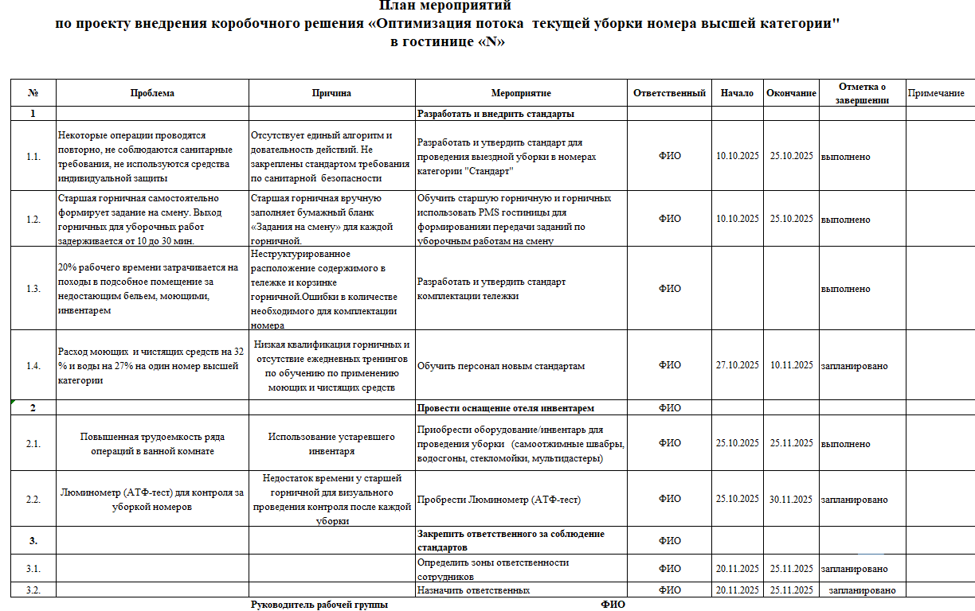

Внедрение улучшений | С 5 по 7 неделю | Результат: План мероприятий  со статусами реализации мероприятий

- Используя карту потока целевого состояния, целевую Диаграмму Спагетти, проведите реализацию плана мероприятий по разработке и внедрению стандарта текущей уборки номера высшей категории.
1.1 Сделайте расчет количества номеров высшей категории, которые будет убирать горничная за одну смену, если будут устранены потери. На основе практики ведущих гостиничных компаний, на 1 номер высшей категории горничной для проведения уборки необходимо от 30 до 60 минут.
Таким образом, производительность одной горничной приводится к средней стандартной норме уборки номеров на 1 горничную за смену 6-10 номеров.
  - Используйте Приложение №10, разработайте чек-лист комплектации тележки горничной.
  - Внедрите предложенный «План мероприятий по разработке и внедрению нового (улучшенного) стандарта текущей уборки номера высшей категории «Название номера» на основе полученных данных от диагностики и примера стандарта текущей уборки номера высшей категории «Сюит» в Приложении №11.
Приводим сокращенный вариант для разработки стандарта текущей уборки номера высшей категории.
Таблица 4
СОП «Текущая уборка номера «Сюит» в гостинице «N»
Шаг 1: Проверка готовности рабочей тележки горничной к началу работы |  |  | Время, мин.
 | Горничная перед началом рабочего дня должна проверить полную комплектацию своей рабочей тележки.  Наличие необходимого количества комплектов постельного белья, корзиночка с моющими средствами, флаконы с косметикой для ванных комнат, полный набор печатной продукции, т.е. все то, что понадобиться ей в течение рабочего дня.  Так, если горничной понадобиться доставить в номер разбитый стакан, а его не окажется у неё на тележке, то она потеряет время, когда пойдет брать недостающий предмет в подсобное помещение или на склад.  Как правило, во всех отелях существую свои стандарты по комплектации рабочей тележки, с учетом объемов самой тележки, кол-ва расходных материалов и типов кроватей.  Стандарт по комплектации тележки разрабатывается опытным путем на примере каждого отеля. Например, в одном отеле больше номеров в двумя кроватями - значит на бельевой тележке в начале рабочего дня должно быть больше комплектов именно для таких номеров. |  | 2
Шаг 2: Вход в номер

 | Горничная останавливается перед номером, проверяет нет ли на номере таблички «Не беспокоить».  Сверяет со своим рабочим листом статус номера (текущей или жилой) и тип кровати.  Оповещает гостя стуком в дверь и четким названием своей службы «Хаускипинг» (от английского «housekeeping») (3 раза), что она зайдет в номер.  Если гостя в номере нет, то горничная должна взять в одну руку корзиночку с моющими средствами и открыть номер ключом.  В течение всей уборки дверь остаётся открытой.  Тележку ставит поперёк проёма двери.  Зайдя в номер, горничная ставит корзиночку с моющими средствами около ванной комнаты. |  | 1
Шаг 3: Предварительная обработка унитаза

 | Горничная проходит в ванную комнату, сливает воду в туалете и заливает по ободку туалета «Название средства» туалета очиститель унитаза, который будет действовать, соединившись с водой в течение 10 -15 минут, пока происходит уборка гостевой комнаты. Опускает в колодец туалета ерш и проверяет чистоту колбы для ерша. Если колба нуждается в обработке, то горничная ее обрабатывает и высушивает. Ерш оставляется для замачивания в колодце туалета. |  | 1
Шаг 4: Действия при заходе в жилые комнаты |  |  | 3
 | Заходя в жилые комнаты номера, горничная открывает шторы, при необходимости открывает окно или включает кондиционер для проветривания.
Шаг 5: Информирует о видимых неисправностях в номере или повреждениях техническую службу или супервайзера
 | Информирование об обнаруженных технических неполадках в номере (перегорела лампа, оторвана ручка, сломана ножка стула, сломан телевизор, и прочее) - необходимо делать в начале уборки номера, так как в течение уборки представитель технической службы может подойти в номер и устранить поломку, что позволит сэкономить время и повторно не заходить в номер после работ, произведенных технической службой. |  | -
Шаг 6: Удаление мусора и вынос посторонних предметов

 | Перед началом уборки необходимо удалить весь мусор, находящийся в жилом номере.  Грязная посуда собирается и составляется либо в раковине ванной комнаты, под струей проточной воды и заливается специальным моющим и дезинфицирующим средством «Название средства». Либо забирается службой департамента общественного питания. А чистая посуда доставляется в номер и расставляется.  Если какие-либо предметы требуют дополнительной обработки при помощи воды, либо специальных средств «Название средства», то они оставляются в ванной комнате, чтобы быть вымытыми сразу все вместе.  Если вы видите остатки жидкости в стакане (бокале), то не выливайте жидкость в раковину. Прозрачная жидкость может оказаться средством для контактных линз, окрашенные жидкости так же могут употребляться гостем.  В данной ситуации надо поставить стакан (бокал) на то место где он находился по стандарту (до заезда гостя) и накрыть бумажным коустером («ромашкой») Обязательно доставляем гостю чистый стакан (бокал).  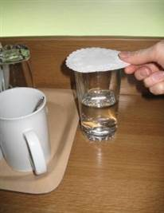  Освобождается урна в жилой зоне номера и урна в ванной комнате, собирается мусор, находящийся на столах и открытых поверхностях. Если мусор не находится в урне (чеки, листки с записями и прочее) их необходимо аккуратно сложить в зоне видимости гостя.  Недоеденные продукты питания нельзя выбрасывать. Их необходимо накрыть салфеткой. Мы не должны решать за гостя будет ли он использовать или нет.  Пустые коробки из-под обуви (покупки гостя), пакеты из магазинов- необходимо сложить аккуратно и оставить в зоне видимости гостя.  Собирая мусор горничная по кругу проверяет работу настольных ламп, телевизора, мини-бара, бра, торшера и оценивает общее техническое состояние номера.  Все личные вещи гостя, которые находятся на кровати, на полу, на стульях, диванах (если они разбросаны) надо аккуратно сложить и оставить их на видном месте в зоне где они были найдены. Нельзя убирать и развешивать вещи гостя (он может их не найти). Обувь должна быть аккуратно поставить в районе прихожей около багажницы. |  | 6
Шаг 7: Смена постельного белья. Заправка кровати |  |  | 4
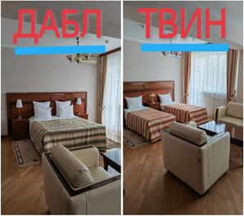 | Постельное белье в выездном номере меняется полностью, как и полотенца в ванной комнате.  Использованное постельное белье снимается лицевой стороной наружу, собирается в один ком, слегка прижимается и относится, либо в специальную тележку для использованного белья, либо в специальный мешок, имеющийся на тележке для сбора использованного белья.  Горничная подходит к тележке и берет сразу весь комплект постельного белья, предназначенный для номера «Сюит». Перед тем, как начинать застилку чистого постельного белья необходимо тщательно проверить чистоту поверхности матраса, на матрасник, подушек, одеяла, покрывала.  Стряхнуть посторонние предметы.  Вещи гостя, находящиеся на кровати, аккуратно складываются и кладутся на поверхность в зоне видимости гостя. Если вещь была на стуле ее надо сложить и оставить на стуле.  Перед тем, как начинать застилку постельного белья необходимо тщательно проверить чистоту поверхности матраса, на матрасник, подушек, одеяла, покрывала.  Если на кровати лежало 2 халата, то их н вывешиваем обратно в ванную комнату, а аккуратно складываем и оставляем именно на той кровати (или со стороны кровати, где халат был найден).  Застилка постели устанавливается со стандартами, принятыми в отеле.  Внешний вид кровати должен быть привлекателен, без складок, заминов и пятен.
Шаг 8: Финишная заправка кровати

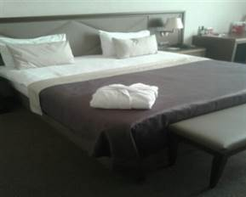 | Данный шаг включает в себя декоративное финишное оформление кровати.  Застилка бизнес-покрывалом (саше).  Декорирование подушками.  Кровати во всех номерах должны быть декорированы в соответствии с установленными стандартами.  Например, размещать на кровати 4 подушки: 2 спальные, 2 декоративные. |  | 1
Шаг 9: Комплектация жилой комнаты номера (мини-бар)

 | Данную функцию по стандартам гостиницы – может выполнять официант службы питания и напитков.  Горничная проверяет мини-бар и его чистоту. Делает отметки в «Чек-листе заполнения мини-бара» о недостающих продуктах и напитках. Заполняет мини-бар продуктами и напитками по Стандарту наполнения мини-бара гостиницы. |  | 2
Шаг 10: Комплектация жилой комнаты номера (печатная продукция, периодическая пресса)
 | На этом этапе производится проверка всей печатной информации, выложенной в номере. Печатную информацию необходимо просматривать, так как гости могут делать свои пометки или использовать печатную и рекламную информацию не по назначению.  Важно, чтобы информация в номере всегда имела свежий и привлекательный вид, так как от этого зависит имидж отеля.  Если по стандартам гостиницы предусмотрено нахождение периодической прессы (журналы, газеты), необходимо проверить срок издания данного материала.  Несвежий журнал или газета, потерявшие свою информационную актуальность 1-2 месяца назад должны быть заменены на свежий источник информации, либо удалены вовсе. Недостающие наименования возобновляются и пополняются.  Бутылка с минеральной водой доставляется, если гость воспользовался водой на половину бутылки.  Обработка и возвращение в номер посуды и прочих предметов многоразового использования.  По завершению данного шага в жилой зоне номера  - не должно остаться мусора, грязных предметов  - мини-бар чистый  - кровать должна быть полностью заправлена  - шторы и гардины должны находится в положении, предусмотренным стандартами по оформлению номера  - технические заявки переданы в службу, ответственную за их выполнение.  - печатная и периодическая информация заменена или пополнена  Таким образом, состояние готовности номера должно составить 80 % |  | 2
Шаг 11: Обработка раковины и столешницы в ванной
 | Обработка поверхности раковины, столешницы, зеркал и дополнительных наименований комплектации  Обработка ванной комнаты подчиняется принципу «От менее загрязненной поверхности к наиболее загрязненной».  В ванной комнате последовательность «раковина-ванная (душевая кабина)-туалет» должна соблюдаться неукоснительно.  Обрабатываемые поверхности всегда должны быть влажными, смоченными водой, так как любое моющее средство лучше контактирует с влажной поверхностью.  Обработка поверхности раковины, столешницы, зеркал и дополнительных наименований комплектации зоны косметической видимости.  Обработка ванной комнаты подчиняется принципу «От менее загрязненной поверхности к наиболее загрязненной». В ванной комнате последовательность «раковина-ванная (душевая кабина)-туалет» должна соблюдаться неукоснительно. Обрабатываемые поверхности всегда должны быть влажными, смоченными водой, так как любое моющее средство лучше контактирует с влажной поверхностью.  Перед тем как приступить к финишной уборке раковины, горничная должна убедиться, что все, что нуждалось в мытье и очистки с помощью проточной воды уже убрано.  В противном случае, еще раз воспользовавшись раковиной для мытья предмета, о котором она забыла ей будет необходимо повторить процедуру уборки раковины снова.  Специальным спонжем (губкой) с универсальным моющим средством «Название средства» промываются поверхности раковины, хромированные части крана «Название средства», используя круговые движения,  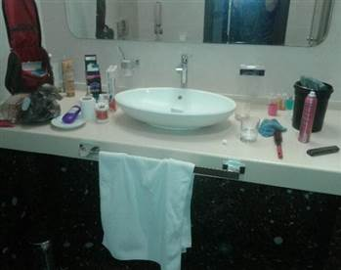  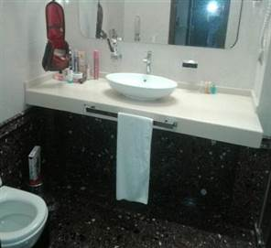  После нанесения моющего раствора необходимо смыть проточной водой и вытереть, и натереть все поверхности насухо. Зеркальная поверхность, фен, косметической зеркало, поднос с косметическими средствами вытираются специальными салфетками, содержащими микрофибру и имеющими полирующий эффект. Все вещи гостя должны быть аккуратно расставлены. Мыльница должна быть вымыта от разводов и вытерта на сухо. Стакан (если гость использовал) должен быть вымыт и вытерт насухо. |  | 2
Шаг 12: Уборка ванной (душевой кабины)

 | Для уборки поверхности ванны или душевой кабины используются ручные губки-спонжи, специальные спонжи на удлиненной ручке и резиновые скребки (сгоны) для зеркал. Убираемая поверхность смачивается водой и наносится универсальный моющий раствор «Название средства».  Необходимо нанести моющий раствор «Название средства» как по всей площади, имеющий соприкосновения с телом человека (стены, купель ванной, пол душевой кабины, дно ванной) так и на стены, на которых остаются водяные капли и остатки мыла и шампуня.  Ручным спонжем обрабатываются мыльницы, держатели и головка душа, все выступающие предметы,  При наличии в ванный коврик с антискользящим покрытием, необходимо обработать его с 2-х сторон.  После обработки всех поверхностей моющим средством, необходимо смыть моющее средство проточной водой, удалить остатки воды либо ветошью, либо при помощи резиновых сгонов-скребков.  После обработки всех поверхностей моющим средством, необходимо смыть моющее средство проточной водой удалить остатки воды либо ветошью, либо при помощи резиновых сгонов-скребков.  Все хромированные части должны быть натерты сухой ветошью, на кафельных, зеркальных и прочих поверхностях не должно остаться следов от капель воды и ореолов водного налета. |  | 4
Шаг: 13 Обработка туалетной сантехники

 | В шаге № 3 была произведена подготовка туалета, путем залития «по ободку» унитаза специализированного очищающего средства «Название средства».  За время уборки жилой части очиститель унитаза вступил в реакцию с водой, и реакция очищения произошла. Специальным спонжем-губкой для туалетной сантехники наносим моющее средства на ободок унитаза, делаем 3-4 круговых движения в колодце для снятия отложений, круговыми движения наносим средство на ножку унитаза, и обрабатываем с 2 сторон сидение унитаза. Стена за туалетом так же подвергается обработке моющим средством. Моющее средства смывается и туалет, и стена за туалетом вытирается насухо ветошью. |  | 3
Шаг 14: Комплектация ванной комнаты

 | После окончания уборки сантехники, горничная проверяет, чем ей необходимо пополнить комплектацию ванной комнаты. В соответствии с принятыми стандартами ванная комната комплектация туалетной бумагой, бумажными салфетками в специальных диспенсерах, косметическими принадлежностями и средствами личной гигиены, а также установленным набором махровых полотенец.  Например, мокрые полотенца и полотенца, находящиеся на полу, меняем. Остальные аккуратно складываем и размещаем на тех же местах, что и при заезде.  Если гость пользуется отельной зубной щеткой, то докладывать ему вторую не надо, так же, как и бритвенный станок и шапочку для душа. Только по его дополнительной просьбе. |  | 2
Шаг 15: Окончание уборки ванной комнаты

 |  | Убедившись, что все детали ванной комнаты убраны, вытерты на сухо и комплектация завершена, горничная с помощью плоского мопа – спонжа заканчивает уборку ванны протиркой пола с использованием моющего средства «Название средства», подобранного для имеющегося вида покрытия пола. | 1
Шаг 16: Удаление загрязнений с зеркальных поверхностей номера
 | Учитывая, что после основной уборки номера прошло минимум 15 минут, то взвешенная пыль в воздухе уже осела.  Необходимо приступить к натирке всех зеркальных поверхностей, имеющихся в номере-зеркал, шкаф-купе, зеркальные панели, элементы декора, содержащие зеркальные фрагменты.  Для обработки зеркальных поверхностей используются специализированные средства, не оставляющие разводов, а также специализированные салфетки. |  | 2
Шаг 17: Финишная уборка оконного стекла, подоконники, отопительных приборов, расположенных под подоконником

 | Просматриваются и при необходимости, вытираются все оконные (балконные) стеклянные поверхности, рамы подоконники ручки, в данной операции очищаются от пыли теле и аудио аппаратура, если таковая имеется в номере. |  | 1
Шаг 18: Финишный взгляд на номер. До комплектация номера гостевыми принадлежностями
 | Убедившись, что вся комплектация номера выполнена и все операции по уборке завершены производится уборка напольного покрытия. |  | 1
Шаг 19: Обработка напольного покрытия в 3 трех жилых комнатах
 | Если в номере пол покрыт ковролином, то производится обработка пылесосом, если пол покрыт ковролином и паркетом (ламинатом, линолиумом и пр.) производится обработка пылесосом, пылесосится так же участок не покрытый ковролином и только затем поверхность без ковролина протирается влажным мопом. |  | 10
Шаг 20: Переведение номера в статус «Чистый»

 | В соответствии с технической оснащенностью отеля горничная:  - использует специальный набор цифр и номер в системе становится «Чистым»;  - телефонным звонком сообщает старшему смены, что номер убран;  - отмечает в своём рабочем листе, что номер убран установленными знаками. VC –текущей номер( vacant clean). |  | -1*

КОНЕЦ ПРОЦЕДУРЫ
*-1 - процедура длиться менее 1 мин.

- Пилотное внедрение нового стандарта текущей уборки и мониторинг результатов

Проведите пилотное внедрение нового стандарта в гостинице.
Выберите один этаж или несколько номеров для пилотного проекта.
Необходимо разработать план мероприятий по внедрению разработанного стандарта текущей уборки и провести пилотное внедрение в течении тестового периода (например, 2-4 недели).

- Проведите обучение горничных работе в моделе хаускипинга.
- Обучите горничных работе по стандарту операционной процедуры, стандарту комплектации тележки и самопроверке по чек-листу проверки готовности номера.
- Обучите персонал работе по чек-листу проверки готовности номера.
- Организуйте еженедельный выборочный контроль соответствия работы по стандарту
- Собирать обратную связь от горничных и супервайзеров.
- Фиксировать фактическое время уборки и сравнивать его с нормативным.
- Отслеживать количество жалоб и положительных отзывов от гостей.
- Контролировать расход новых материалов и их стоимость.

- Итоговая оценка и корректировка стандарта по текущей уборке
По результатам пилотного проекта соберите все данные. Проанализируйте, какие риски реализовались, а какие нет. Скорректируйте стандарт: упростите излишне сложные процедуры, доработайте инструкции, проведите дополнительное обучение. Только после успешной апробации и корректировки следует переходить к полному внедрению в отеле.
Такой системный подход позволит управлять изменениями проактивно и избежать серьезных потерь для бизнеса.
Заключительный этап | С 7 по 8 неделю | Результат: Отчет о проекте

- Утвердите разработанные стандарт(ы) и чек-лист(ы) в установленном в организации порядке.
- Разместите новые документы на общем рабочем информационном ресурсе организации.
- Проведите обучение сотрудников по внедрению с новых стандартов и IT решений в процесс текущей уборки в гостинице.
- Подготовьте отчет о проекте в соответствии с шаблоном, представленном в Приложении № 9.

6. Риски
Риск №1
Низкая квалификация персонала номерного фонда – препятствует введению новых стандартов, использованию электронных чек-листов и др. Горничные могут привыкнуть к привычным методам использования чистящих и моющих средств и будут неохотно осваивать новые стандарты и улучшения. Нововведения могут игнорироваться или выполняться некачественно.
Меры по снижению риска:
- Обучение и мотивация: провести тренинги, объяснить, что оптимизация потока текущей уборки снизит их рутинную нагрузку и уменьшит время на проведение текущей уборки номера высшей категории.
- Система KPI: ввести временные или качественные показатели эффективности (среднее время текущей уборки, NPS гостя) за выполнение уборочных работ во время проживания гостя и бонусы за их выполнение.
- Ответственность: назначить ответственных за внедрение новых стандартов текущей уборки.
- Обучение без штрафов: старшая горничная или тренинг менеджер на регулярной основе с каждой горничной проводит тренинг по текущей уборке номера высшей категории с разбором сложных зон, тренинги по применению моющих и чистящих средств, технологии уборки особо ценных материалов, хрусталя, дерева и использования профессионального оборудования.

Риск №2
Эмоциональное выгорание персонала на переходном этапе. Двойная работа (заполнение бумаг и внесение вручную в систему PMS) приведет к стрессу и к формальному подходу к выполнению работ, что приведет к потере сути улучшений и снижению качества уборочных работ.
Меры по снижению риска:
- На время переходного периода временно усилить контроль за проведением текущей уборки за счет привлечения дополнительных сотрудников из других служб.
- Четко разделить зоны ответственности: кто занимается комплектацией тележек, а кто — внедрением стандартов текущей уборки и контролем качества ее выполнения на основе чек-листа.
- Внедрить визуальный контроль ключевых зон с заменой бумажных чек-листов на электронные с фото-фиксацией контрольных точек в мобильном приложении (например, ободок унитаза, смеситель). Супервайзер проверяет фото, а не галочки в чек-листе. В загородных отелях с удаленными корпусами внедрить фотографии с гео-метками.
- Проводить еженедельно аудит с обратной связью с участием руководства гостиницы.

Риск № 3
Риск скрытого удорожания Значительные ресурсы (временные, людские) направляются на контроль соблюдения стандартов, контроль горничных, а также периодическую актуализацию стандартов.
Меры по снижению риска:
- Внедрение самоконтроля по разработанному «Чек-листу текущей уборки номера высшей категории» с выборочной проверкой старшей горничной случайных 20% номеров в месяц;
- Ротация и Гемба старших горничных и горничных – один день в месяц супервайзер работает горничной по текущей уборке номера высшей категории, что позволяет своевременно выявлять скрытые проблемы и корректировать стандарты и чек-листы.

Сопроводительные документы

  - Приложение № 1 – Приказ о проекте
  - Приложение № 2 – Календарный план
  - Приложение №3 – Шаблон протокола стартового совещания
  - Приложение № 4 – Карточка проекта
  - Приложение № 5 – Картирование
  - Приложение № 6 – Шаблон для проведения хронометража
  - Приложение № 7 – Шаблон Плана мероприятий со статусами реализации мероприятий
  - Приложение № 8 – Пример информационного центра
  - Приложение № 9 – Отчет о проекте
  - Приложение № 10 – Рекомендации по разработке «Чек-листа «Комплектация тележки горничной при текущей уборке номера высшей категории «Сюит».
  - Приложение №11 – Пример стандарта текущей уборки по методу «20 шагов»
  - Приложение № 12 – Чек-лист по проверке качества выполнения текущей уборки

PMS-система (Property Management System) — это программное обеспечение для автоматизации операционной деятельности отелей, хостелов и апартаментов. Она объединяет управление бронированиями, заселением, тарифами, финансами и хозяйственной службой в едином интерфейсе, исключая ошибки и овербукинг

